**Instituto Politécnico Nacional**

*Escuela Superior de Cómputo*

Análisis y Diseño Orientado a Objetos

Grupo:2CM7

“Manual de Usuario”

Nombre:

Calva Hernández José Manuel

Ruiz López Luis Carlos

# Índice

# 1.Programas importantes

Para que la página web tenga conexión con su BD es necesario tener instalado el programa WampServer, el cual es el que realiza la conexión entre la BD y la página web.



* WampServer link de descarga: <https://drive.google.com/drive/folders/1GRPzPISBgRt0hTY_RqhTiu6tJSlX7lJn?usp=sharing>

## 1.1 Pasos para instalar Wamp Server

Descargamos el .exe del link anterior, lo ejecutamos.

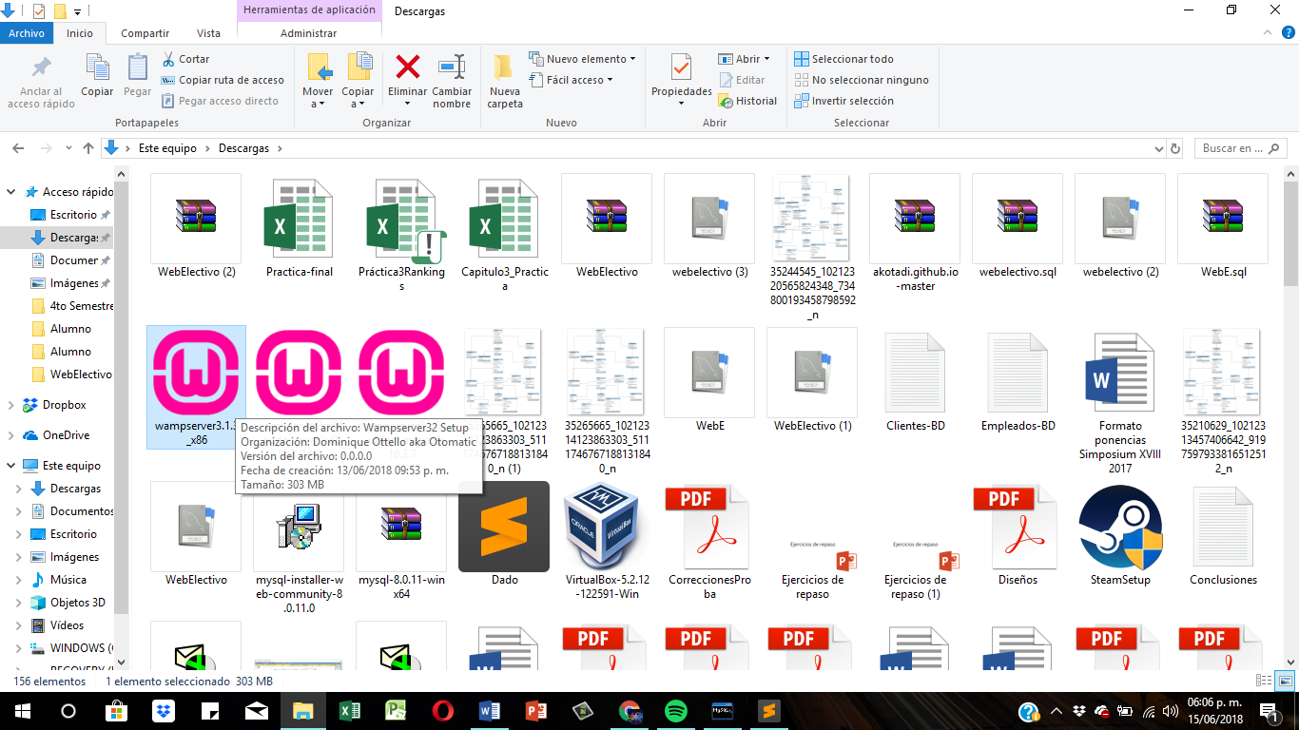

Nos muestra la siguiente ventana:

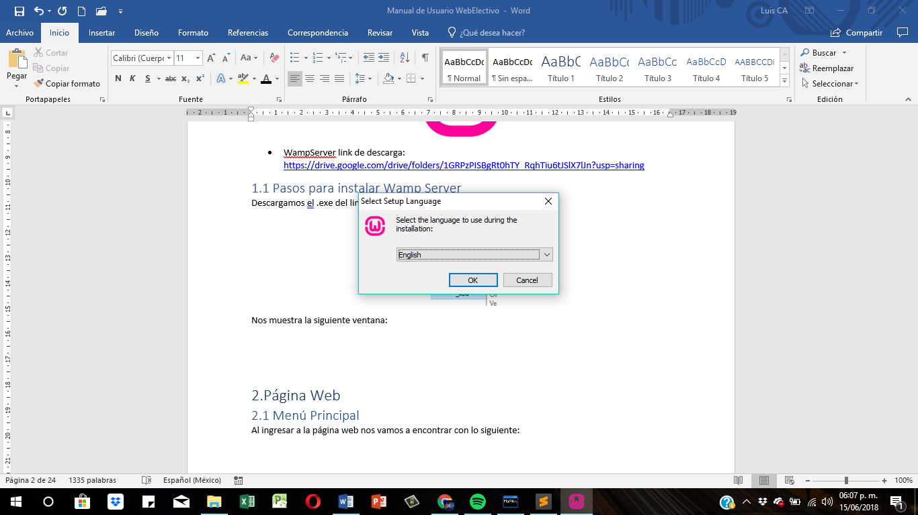

Le damos a Ok a las demás ventanas y al terminar ejecutamos el icono de Wamp que se nos generó en el escritorio.

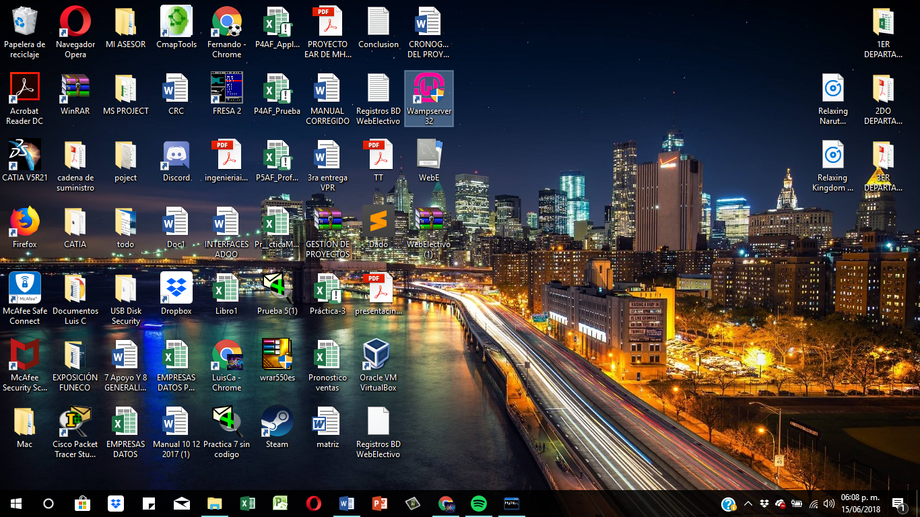

Lo ejecutamos y va a aparecer un icono en nuestra barra de tareas como este:

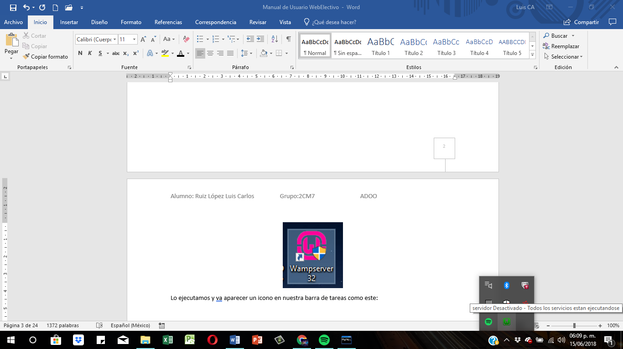

Esperamos a que se ponga de color VERDER y le damos clic. Este nos mostrará el siguiente menú:

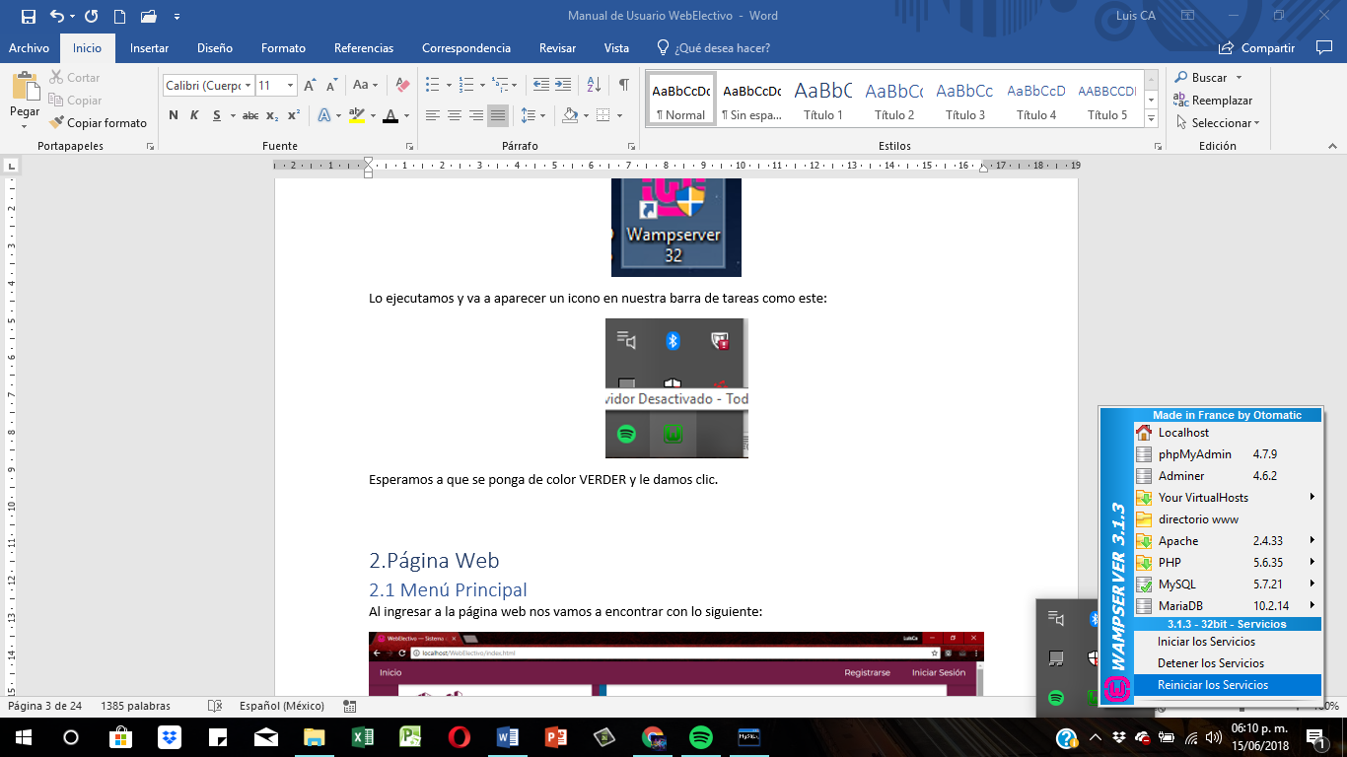

Damos clic en directorio www y nos abrirá la carpeta donde guardaremos el proyecto:

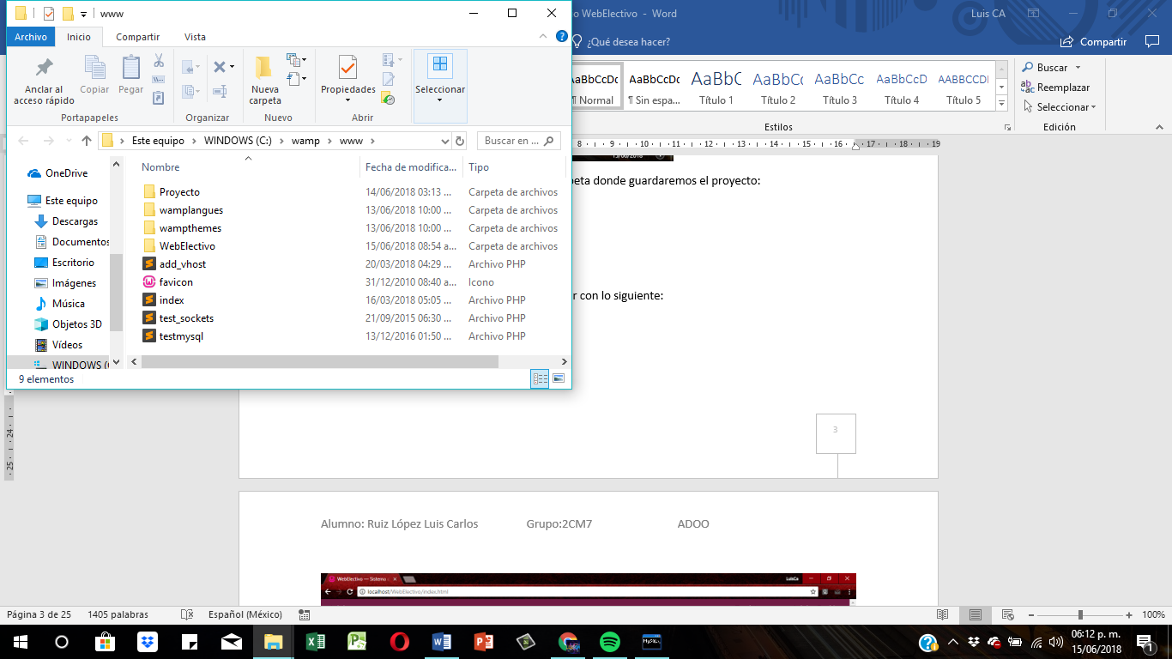

Para agregar la BD lo hacemos de la siguiente forma, le damos clic en phpAdmin del menú del Wamp y nos mostrará lo siguiente:

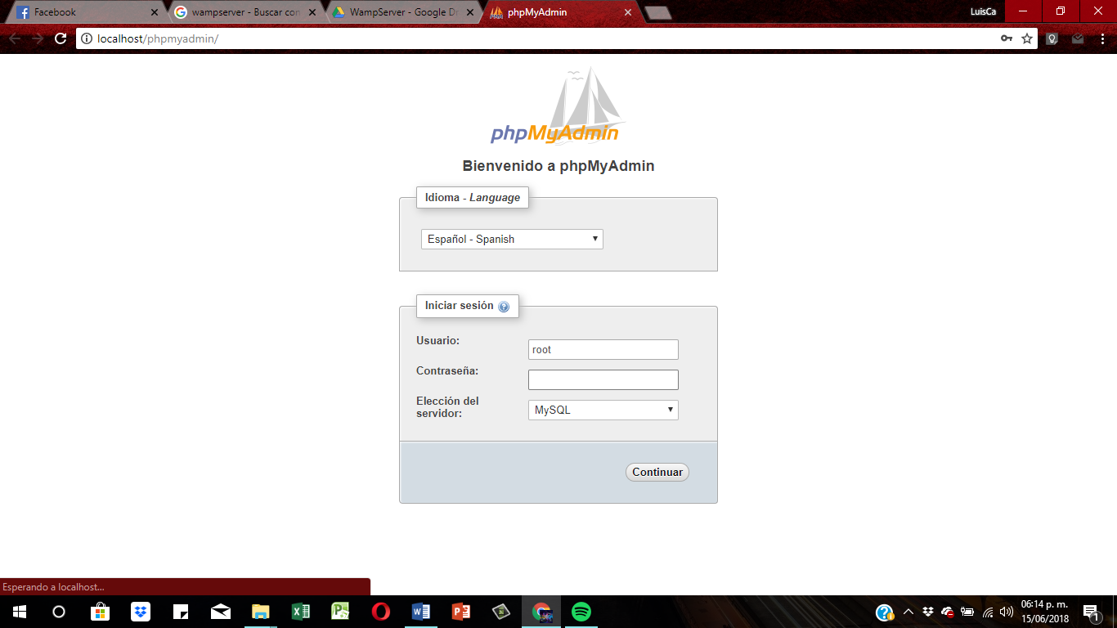

En usuario lo dejamos en root y la contraseña en blanco, y pulsamos continuar; se mostrará la siguiente página:

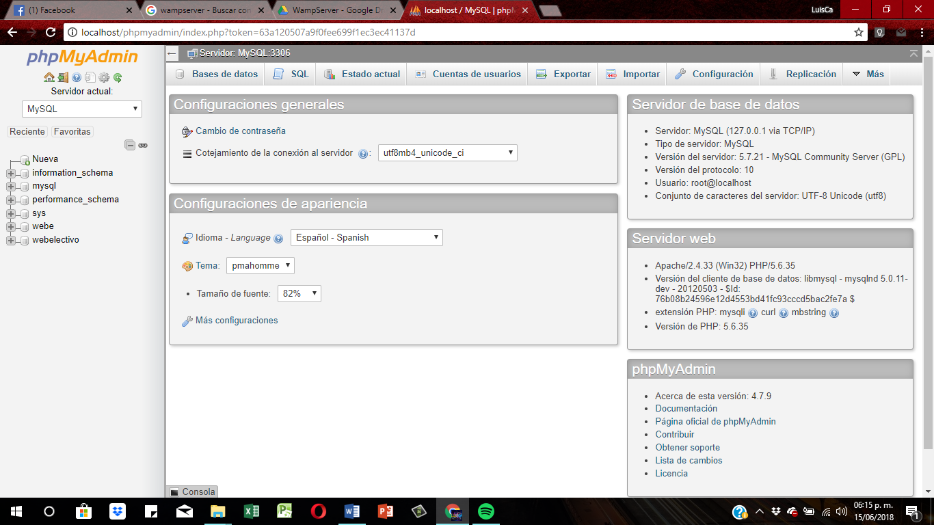

Nos vamos a Importar.

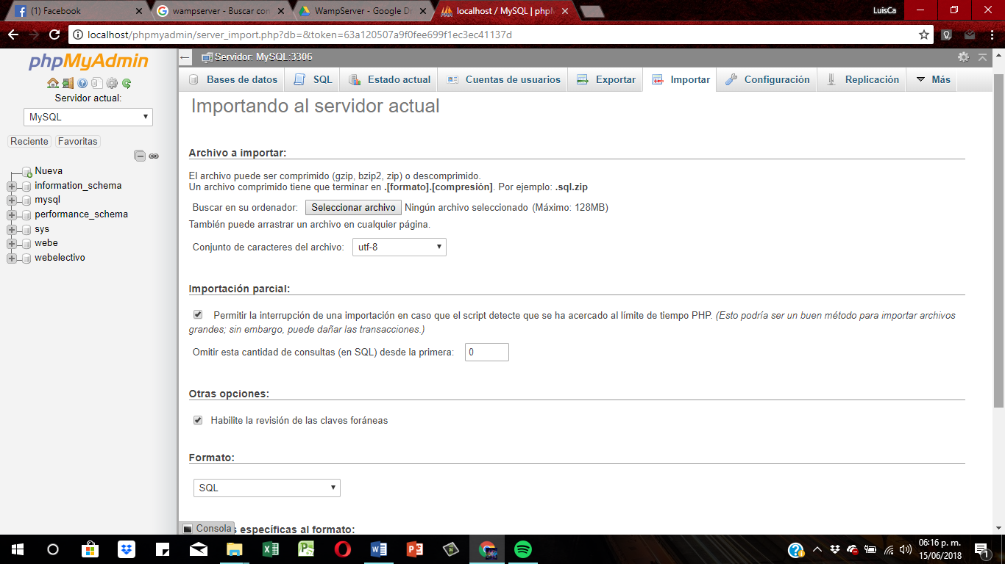

Para poder subir el archivo hay que generar un Zip del .sql de la base de datos poniéndole como nombre

“nom_de_la_bd.sql” y esto nos generara un archivo con la extensión .sql.zip que nos pide la página.

Ya teniendo el archivo lo subimos donde dice Seleccionar archivo y le damos en continuar.

Ya subida la BD y el proyecto, le damos en la opción de localhost del menú del Wamp y nos aparecerá la siguiente página:

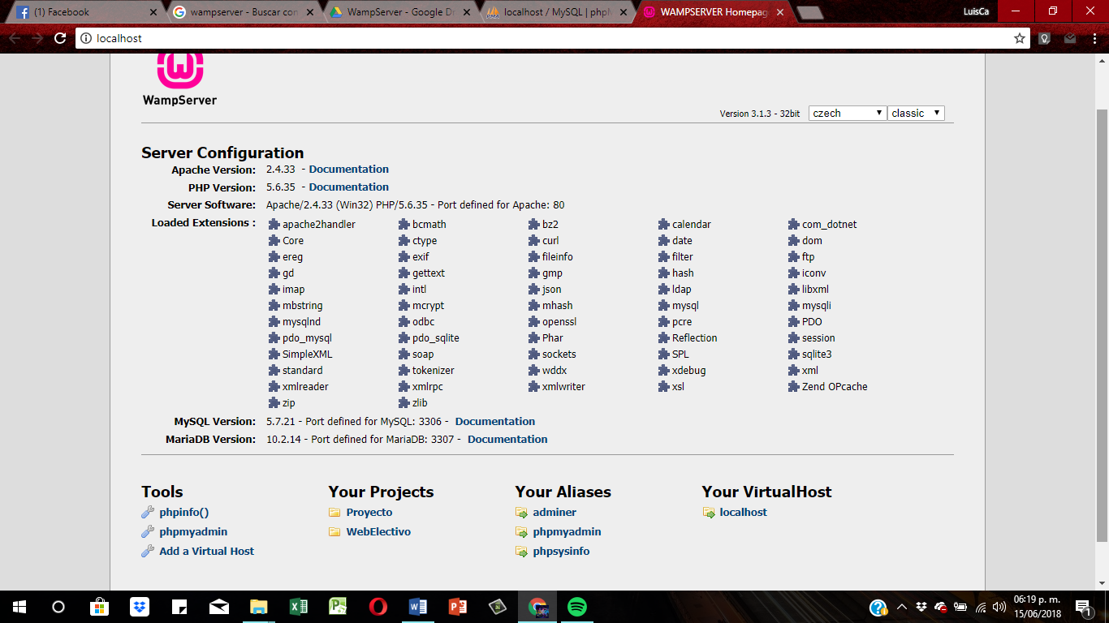

Como podemos ver nuestro proyecto que guardamos se mostrará en Your Projects, para acceder a él debemos poner en la dirección web localhost/nombre del proyecto y asi podemos ver la funcionalidad del proyecto.

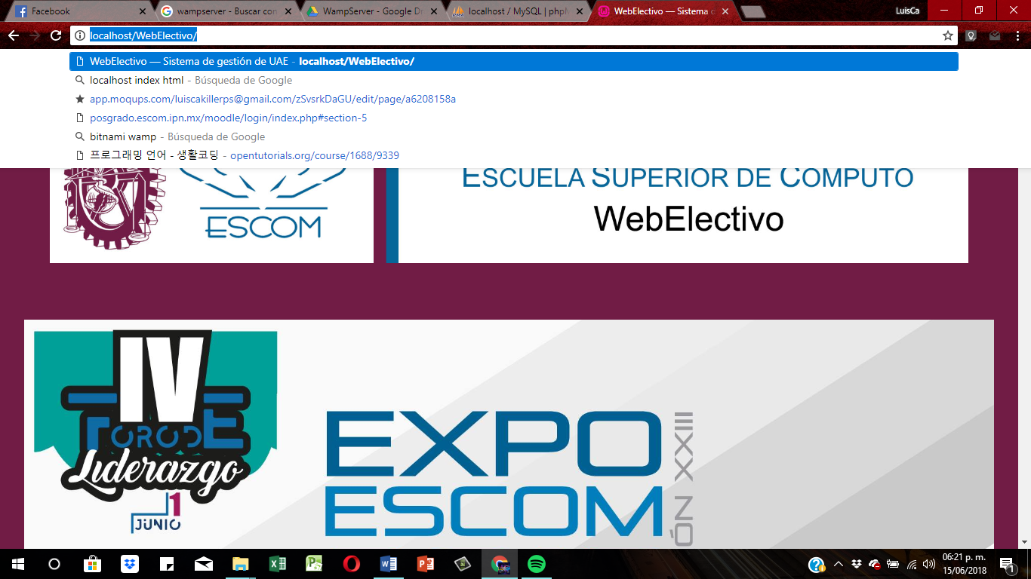



LISTO.

# 2.Página Web

## 2.1 Menú Principal

Al ingresar a la página web nos vamos a encontrar con lo siguiente:

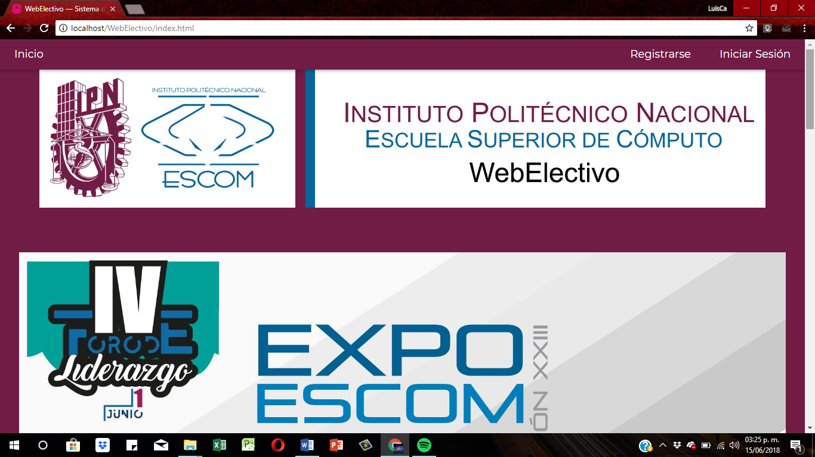

En esta página vamos a poder realizar lo siguiente:

* Podemos ver las actividades y eventos de los Clubes de la ESCOM.
* Se cuenta con un menú de barra, en el cual vamos a poder:
  + Inicio: Regresar a la página principal.
  + Registrarse: Registrarse en la página web para acceder y tener disponibles las demás herramientas.
  + Iniciar Sesión: Si ya se cuenta con una sesión, te manda a un apartado para que ingreses tus datos y así ingresar a las demás herramientas.



* Se cuenta con un botón de **Tutorial** para los nuevos en la página y así puedan ver de qué va.

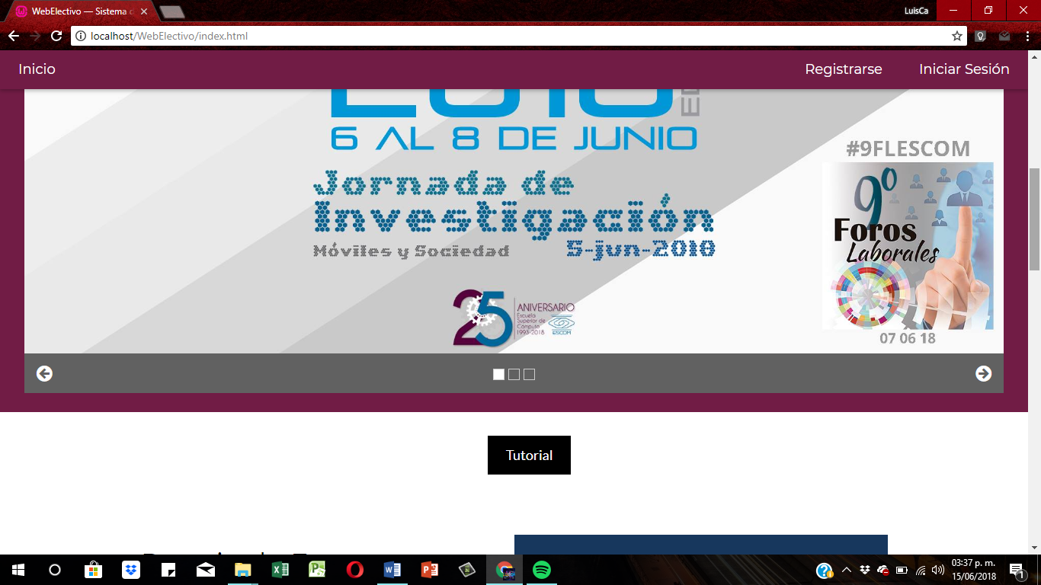

* Noticias sobre actividades en la ESCOM.



Cada noticia tiene su link, por si se quiere saber mas sobre ella.

* Una Cita del día aleatoria que se puede encontrar en todos los apartados de esta página web.

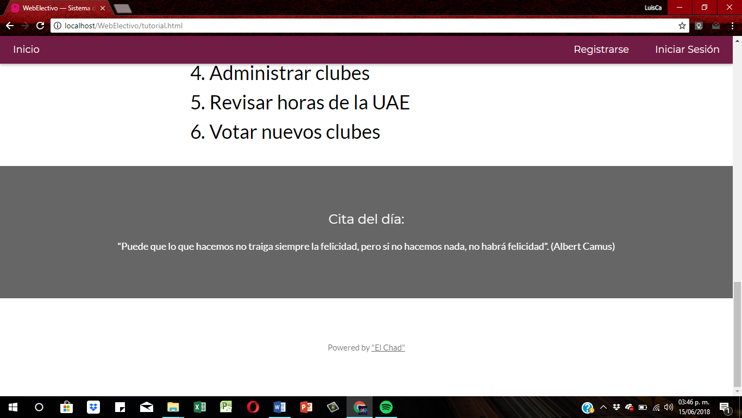

### 2.1.1 Tutorial

Al pulsar el botón Tutorial, nos muestra la siguiente página:

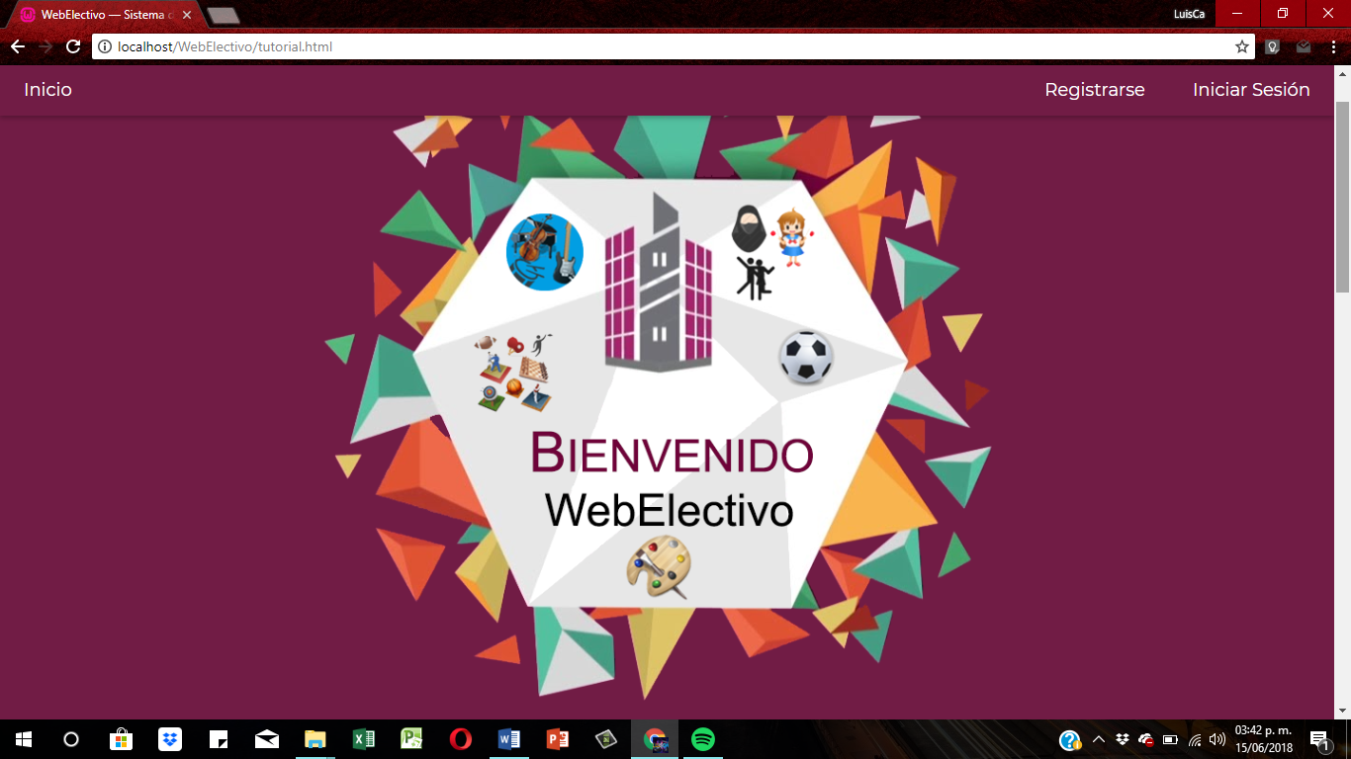

En esta existen los botones Registrarse e Iniciar Sesión.

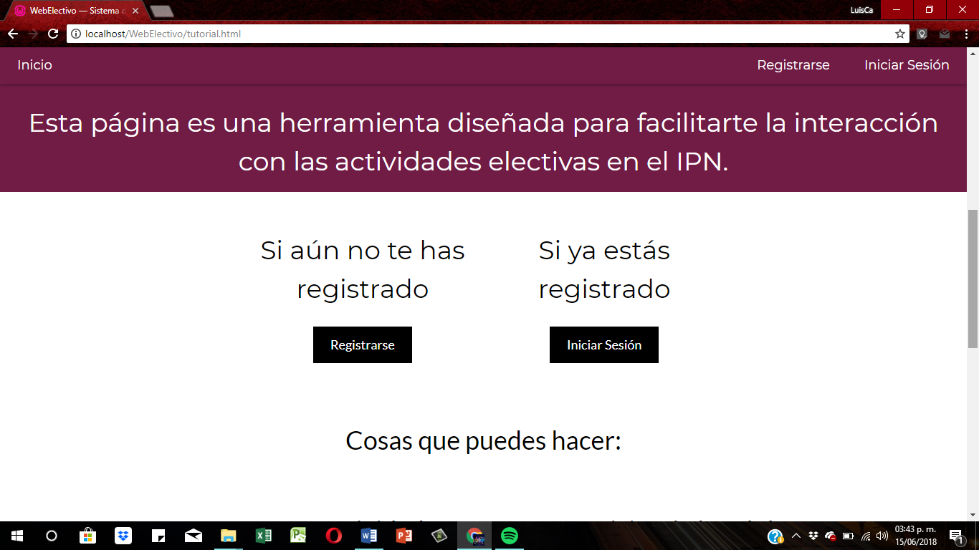

También nos muestra las cosas que se pueden realizar en la página:

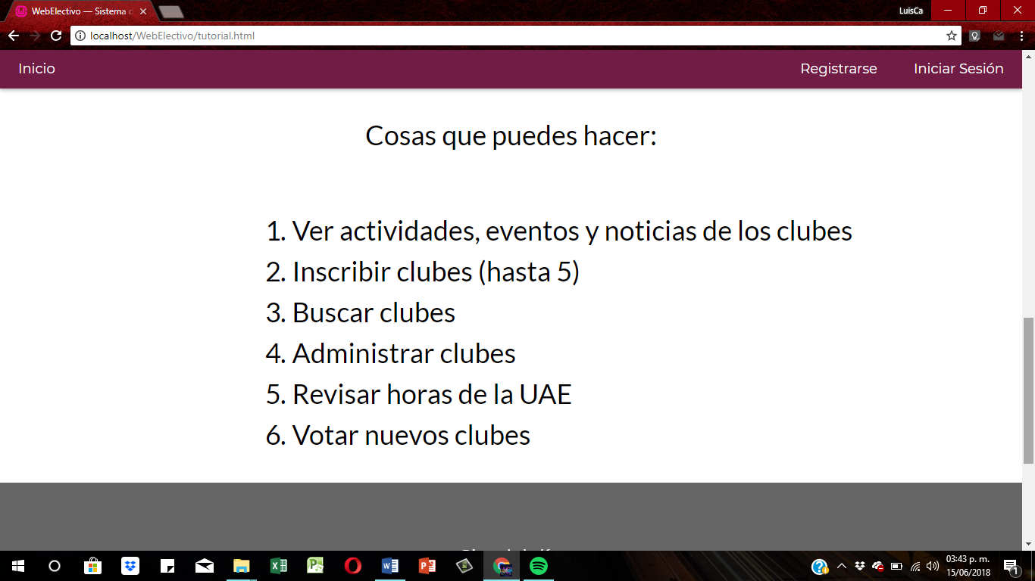

### 2.1.2 Registrarse

Al pulsar el botón Registrarse, nos muestra el siguiente formulario:

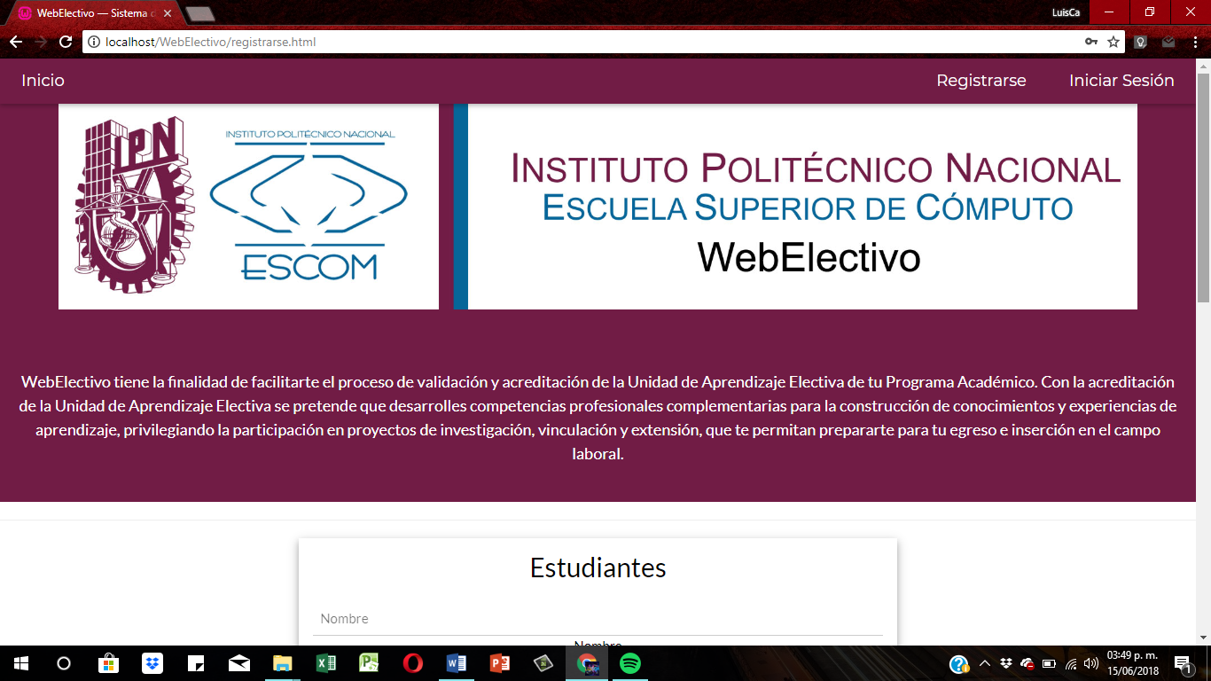

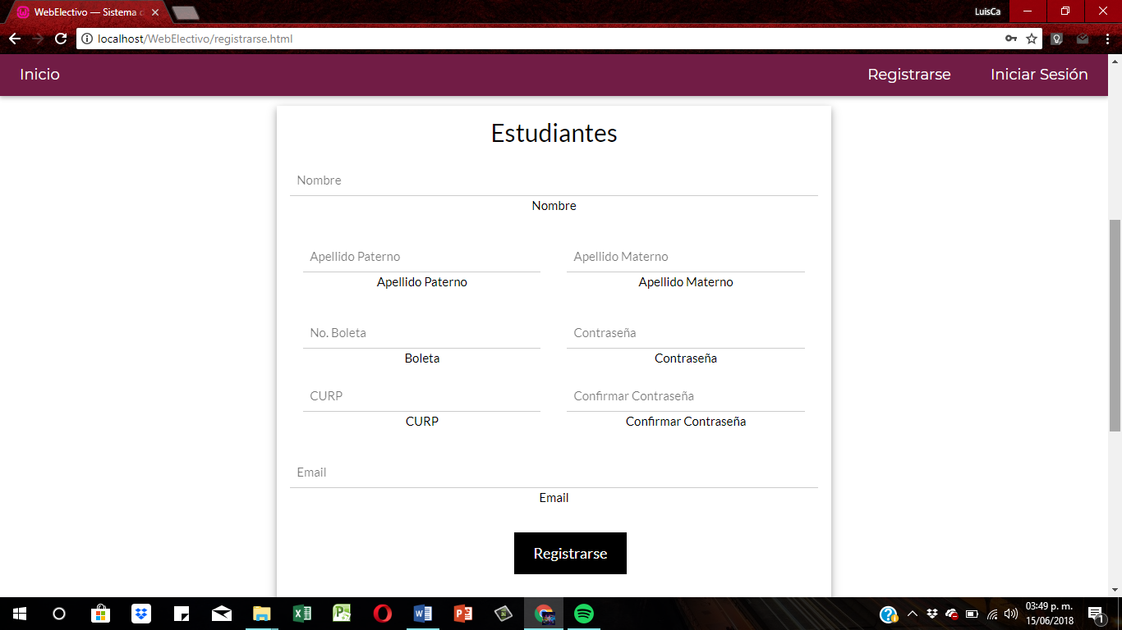

Se ingresan los datos que se solicitan y pulsamos Registrarse; es importante que sea el estudiante que se registre sea del IPN.

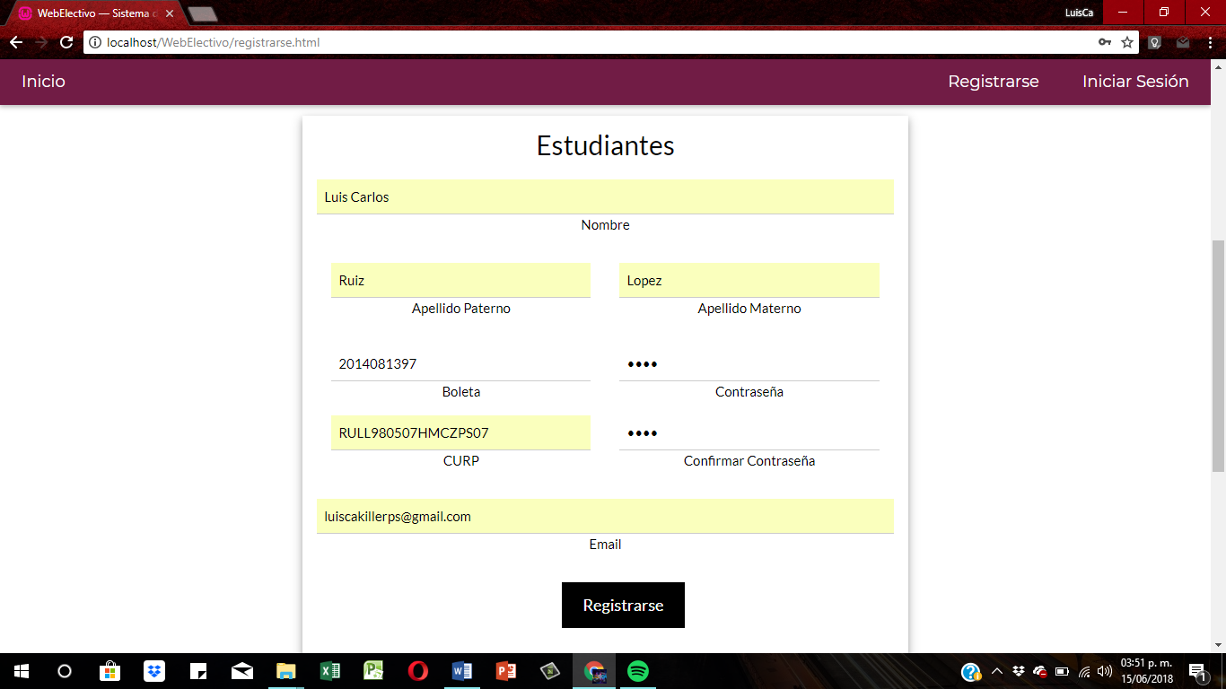

Al registrarse nos mandara a la página de Inicio de Sesión.

### 2.1.3 Inicio Sesión

Esta página nos muestra el siguiente formulario:

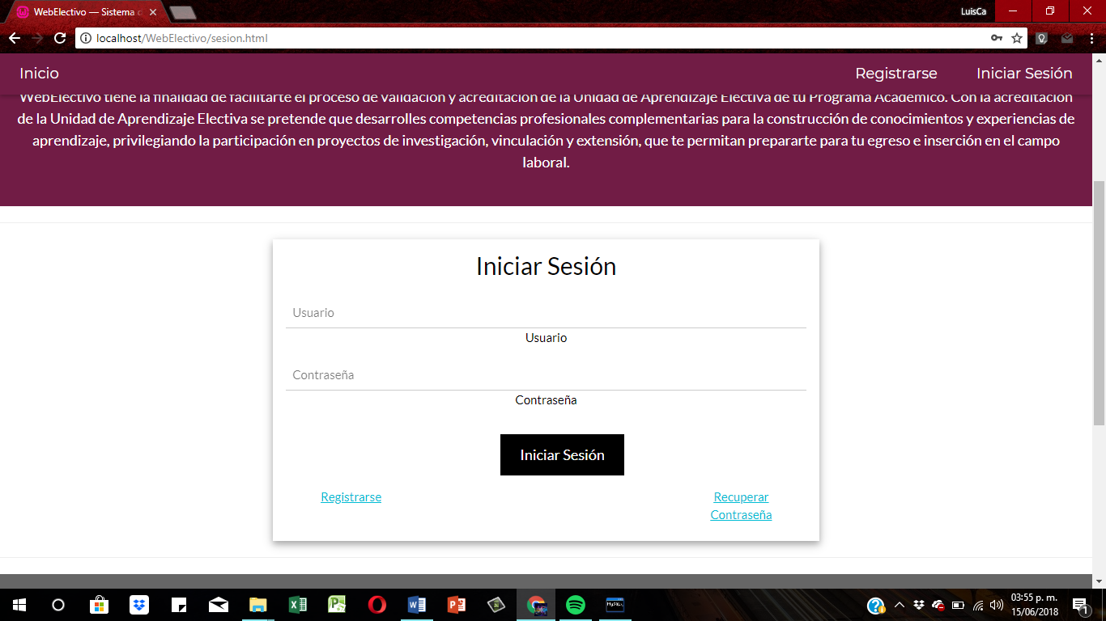

En este formulario ingresas tus datos e ingresas al sistema. Si por alguna razón aun no te has registrado, hay un apartado de “Registrarse” para que se guarden sus datos. Existe también un apartado por si se te olvido tu contraseña en “Recuperar Contraseña”.

### 2.1.3.1 Recuperar Contraseña

Esta página nos sirve para recuperar la contraseña con el email de usuario, para así poderle manda su contraseña.

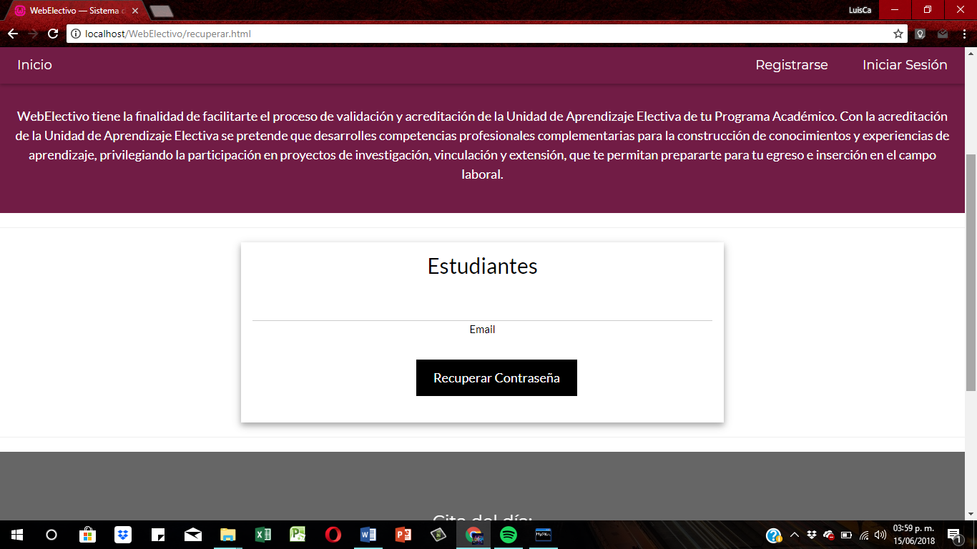

## 2.2 Menú Estudiante

Si se ingresó como estudiante, se mostrará la siguiente página:



Se muestra lo mismo que en el Menú Principal, lo único que cambia es el menú de herramientas:

* Inicio: Nos manda al menú del estudiante.
* Clubes: Tenemos las siguientes opciones:
  + Inscribir Club: Podemos ver cuales clubes tienen cupo, ver su horario y poder inscribirnos en él.
  + Ver Clubes: Podemos ver todos los clubes con los que se cuenta.
  + Mis Clubes: Se mostrarán los clubes que se tengan inscritos.
* Votaciones: Podemos votar por algunos clubes candidatos, para que sean aceptados y se registren en la plataforma.
* Perfil: Podremos visualizar nuestros datos como nuestras horas registradas, constancias registradas y un porcentaje de las horas que debemos cumplir.
* Panel de Control: Tenemos las siguientes opciones:
  + Subir Constancia: Podemos registrar constancias, junto con sus horas y el eje temático del que traten estas.
  + Cambiar Contraseña: Podemos cambiar nuestra contraseña.
  + 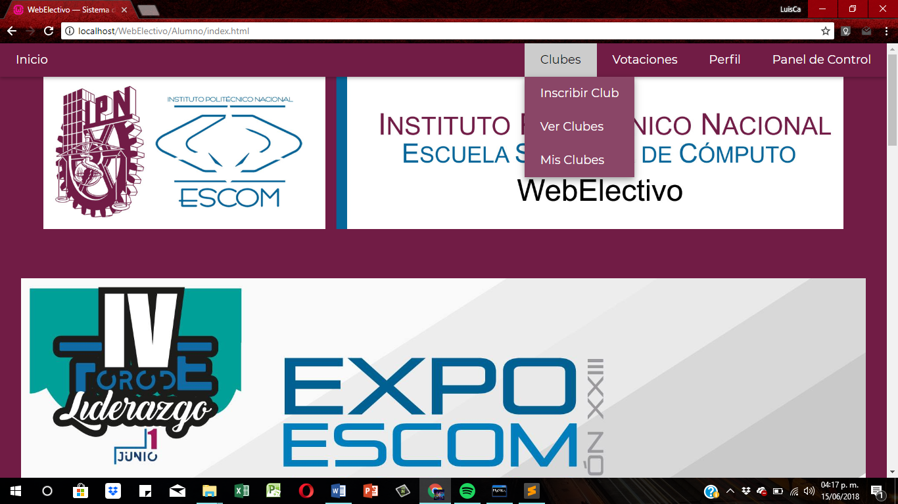Cerrar Sesión: Esto nos llevara al Menú Principal y cerrara la sesión.

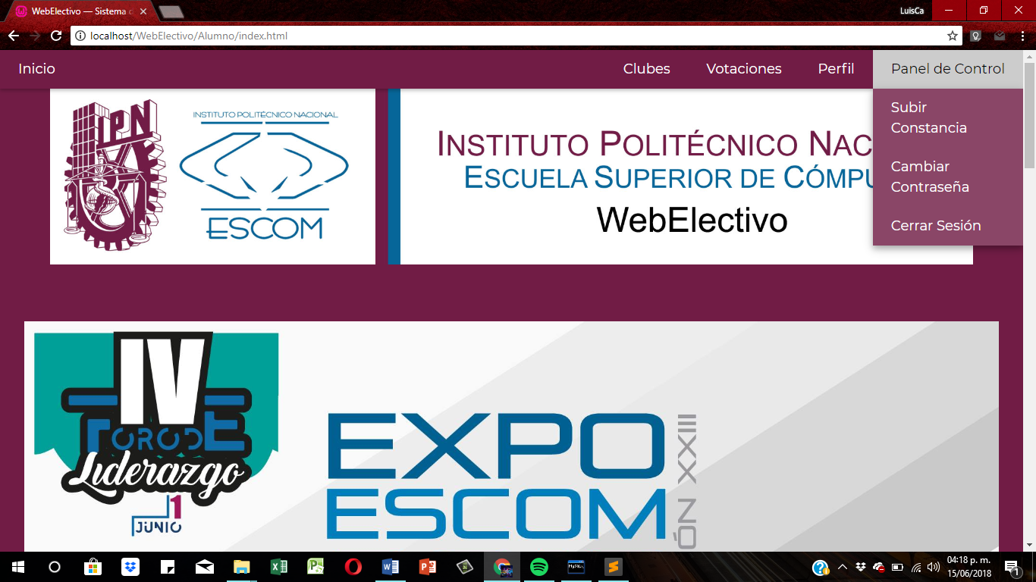

### 2.2.1 Inscribir Club

Se muestra la siguiente página:

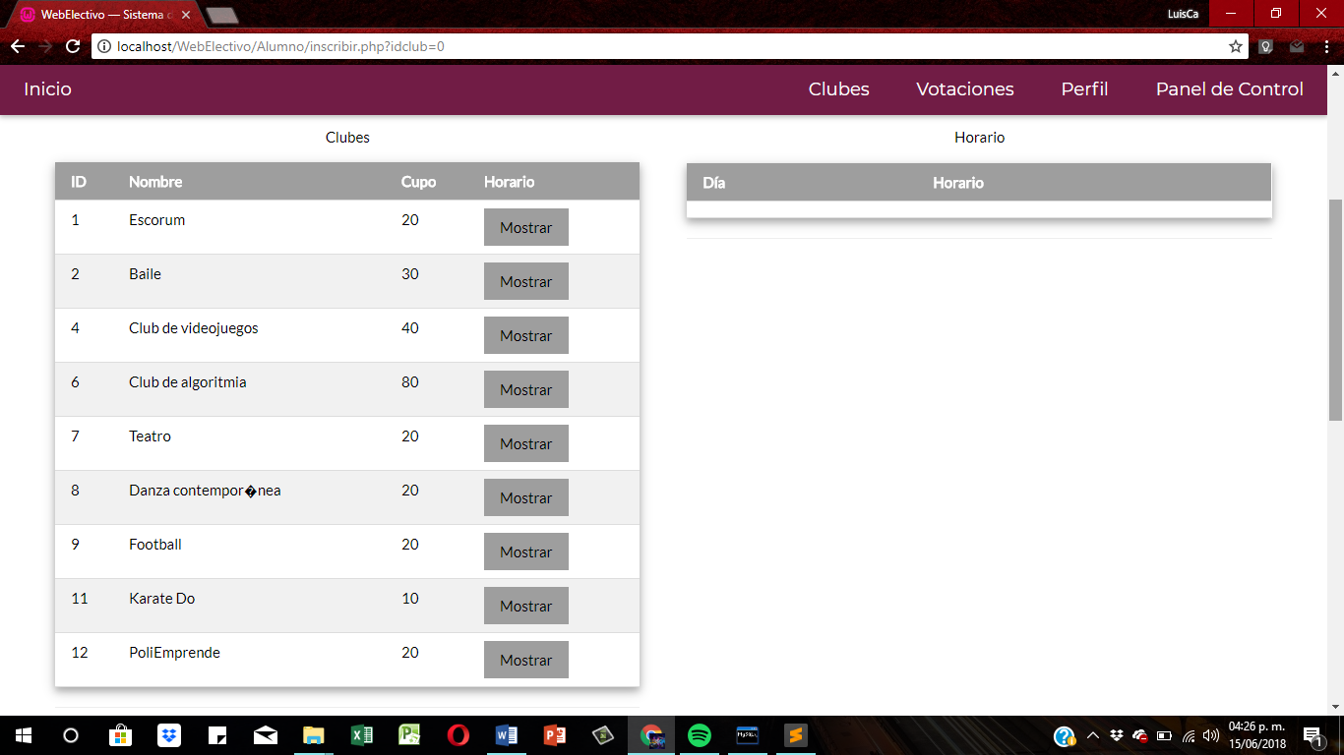

Se mostrarán los clubes que tiene cupo. Al darle click en el botón nos mostrará el horario del club que hayas escogido.

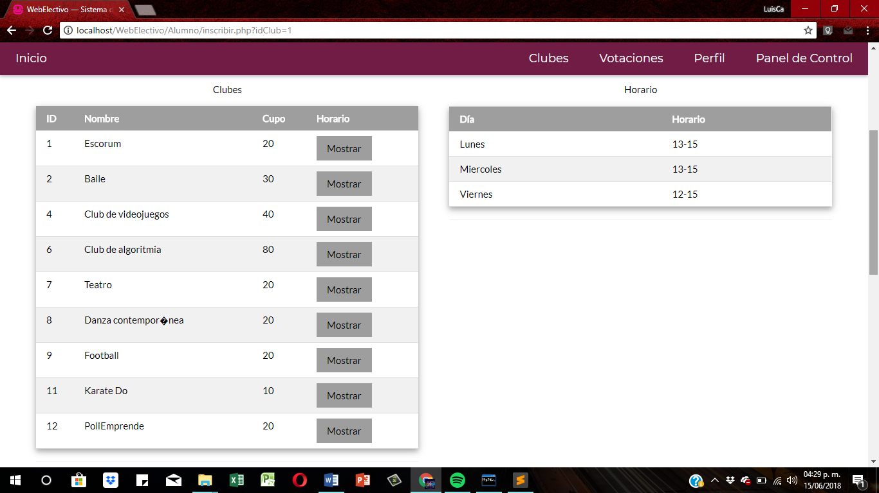

Ya vistos los clubes, para podernos inscribir a algún club vamos más debajo de la página y podremos observar el siguiente formulario:

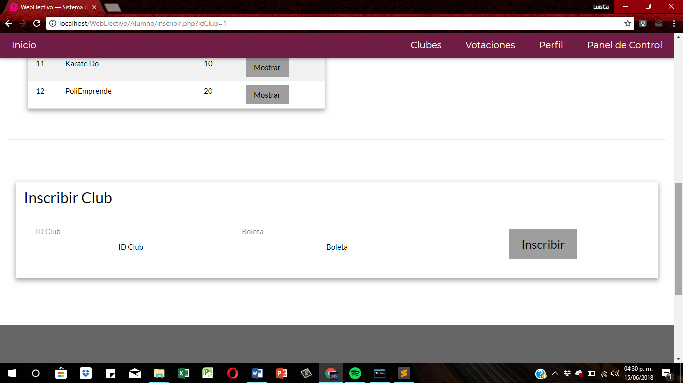

Para inscribir el club ingresamos su ID, el cual podemos consultar en la tabla de arriba, y también ingresamos nuestra boleta. Damos clic en el botón Inscribir y nos manda al Menú del Estudiante.

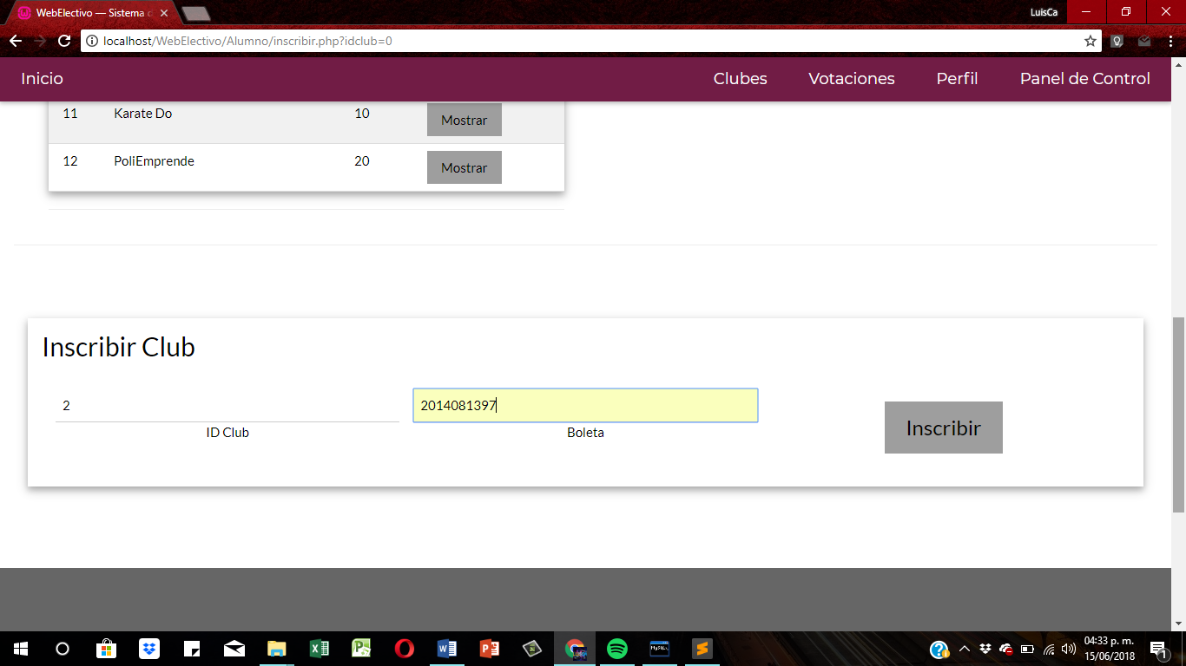

### 2.2.2 Ver Clubes

Se muestra la siguiente página:

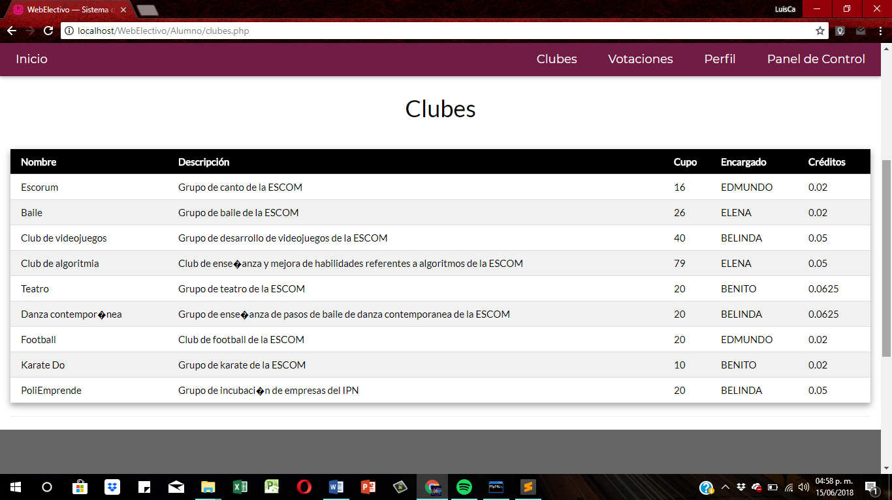

Se muestran todos los clubes que tiene la plataforma.

### 2.2.3 Mis Clubes

Se muestra la siguiente página:

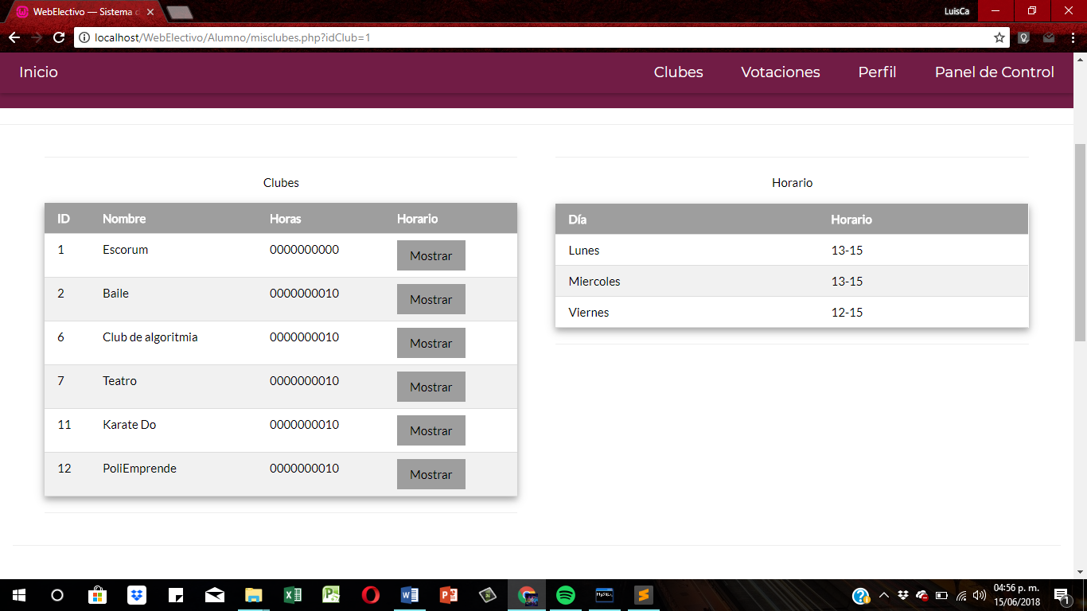

Se muestran los clubes que tenemos inscritos con las horas que llevamos de cada uno, junto con su horario.

### 2.2.4 Votaciones

Se muestra la siguiente página:

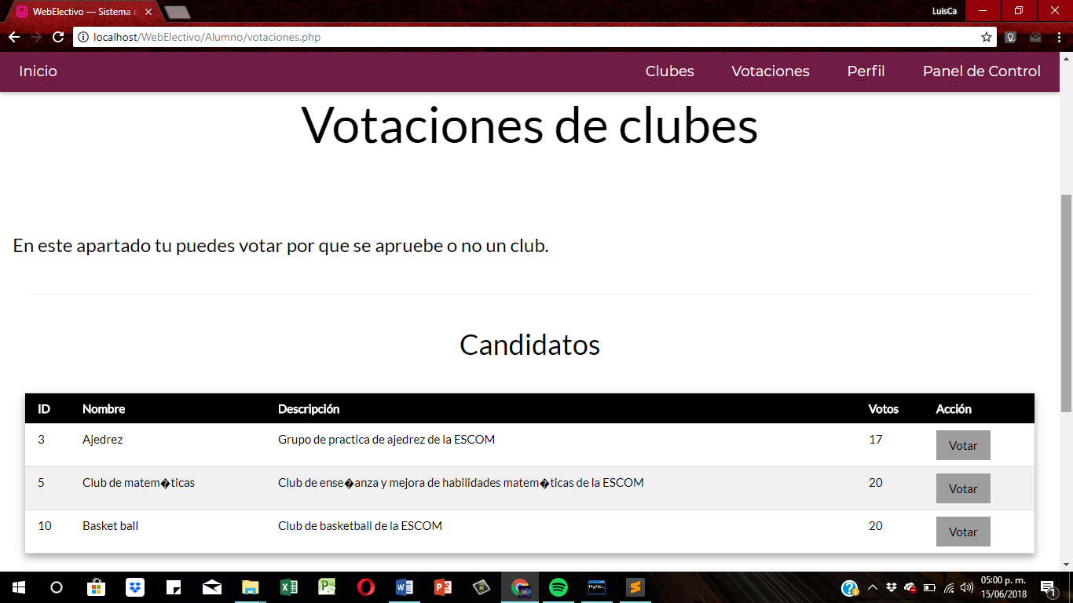

Nos muestran los clubes candidatos, para votar por ellos solo le damos clic en el botón Votar y aumentará el número de votos.

### 2.2.5 Perfil

Se muestra la siguiente página:

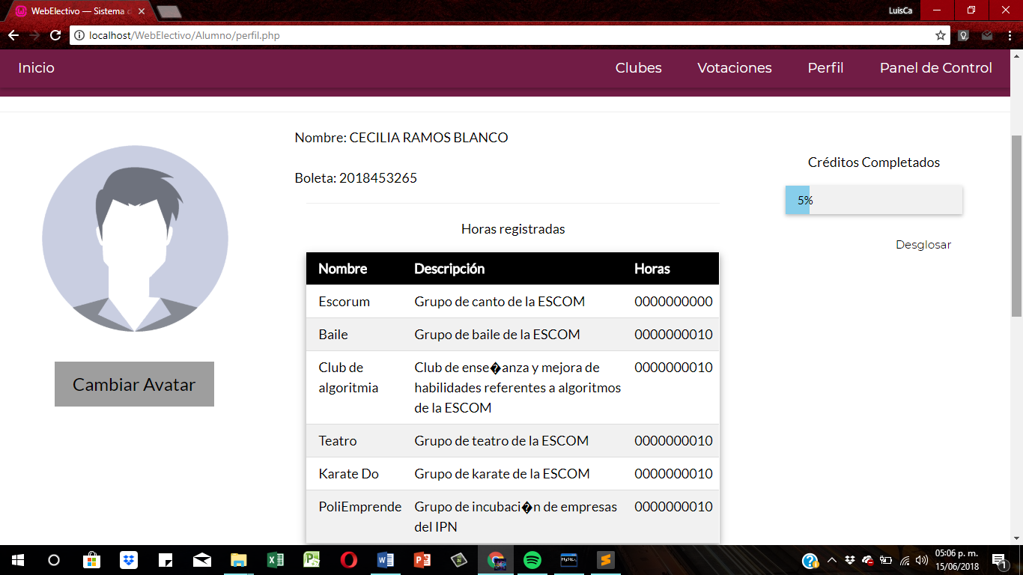

Se muestra tus datos como el nombre y boleta, también se muestran las horas que llevas y de que rubro son. Se muestra una barra de progreso de créditos a completar.

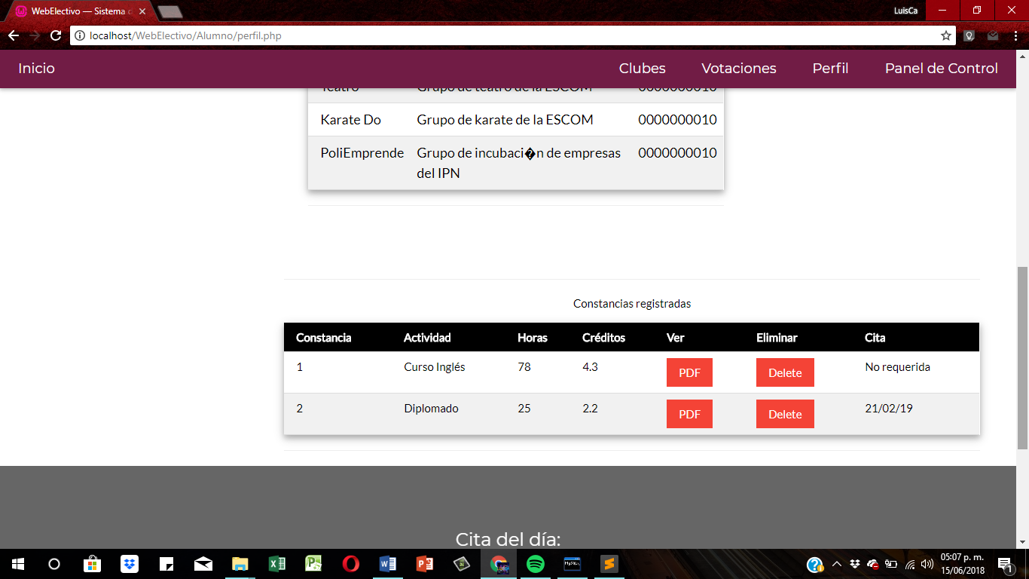

También se muestran las constancias que hayas registrado.

### 2.2.6 Subir Constancia

Nos muestra la siguiente página:

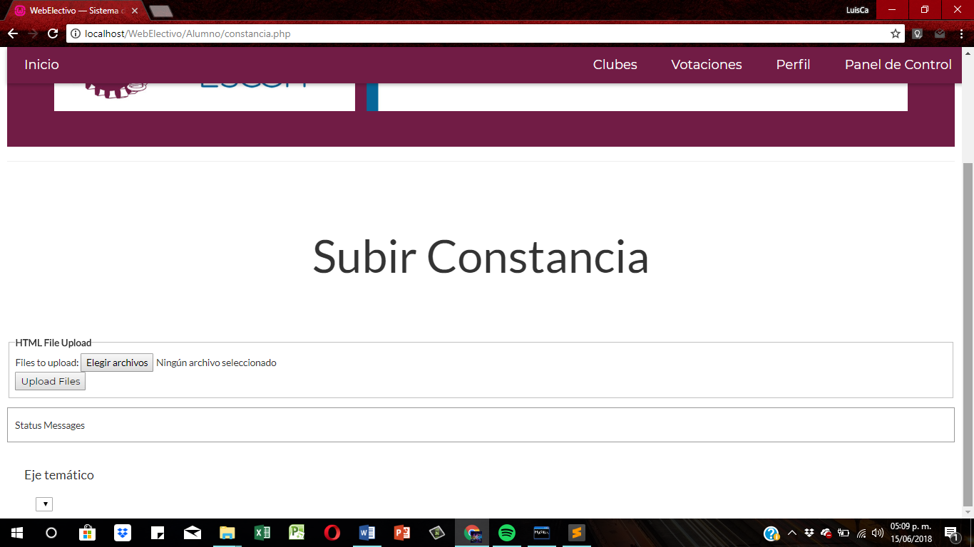

Es esta podremos subir nuestro archivo de la constancia junto con sus horas y su eje temático.

### 2.2.7 Cambiar Contraseña

Se muestra la siguiente página:

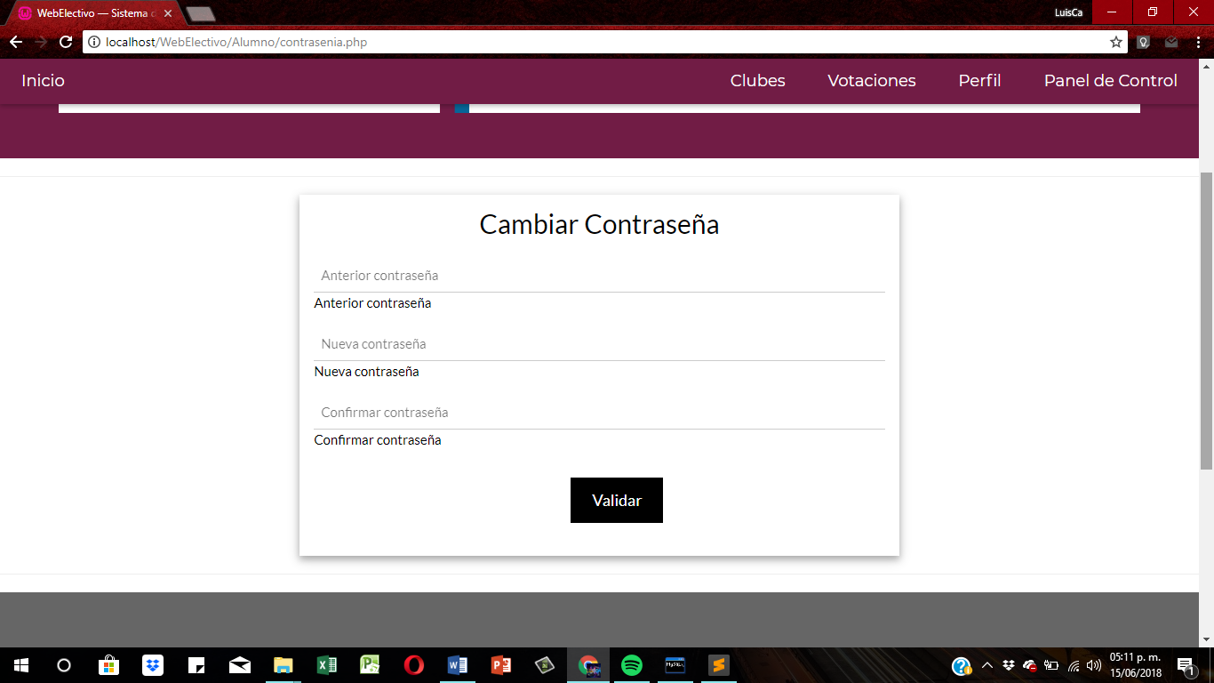

En este apartado ingresamos nuestra contraseña antigua, la nueva contraseña con su confirmación, para modificarla le damos en Validar y esta nos envía al Menú del Estudiante.

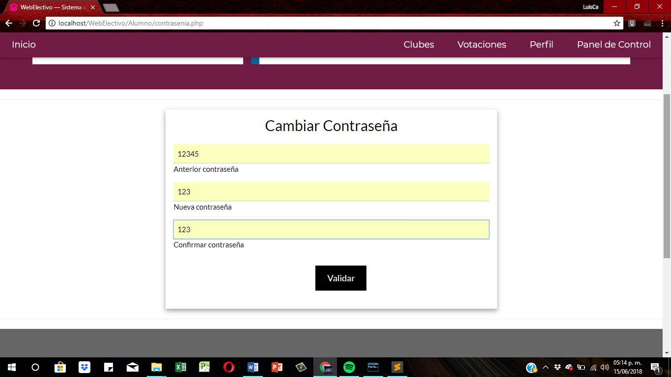

IMPORTANTE: Debes ingresar correctamente tu anterior contraseña e ingresar correctamente la confirmación de la nueva contraseña.

### 2.2.8 Cambiar Contraseña

Al presionar esta opción nos mandará al Menú Principal de la plataforma, cerrando tu sesión.

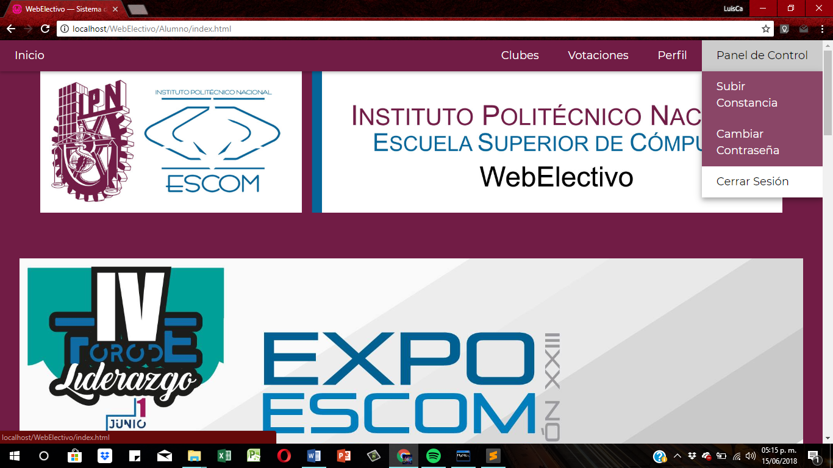

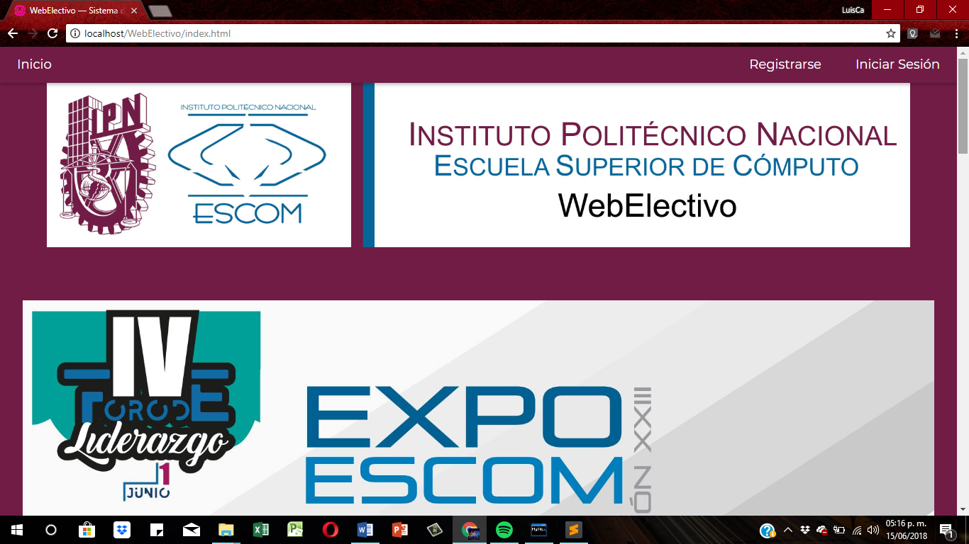

## 2.3 Menú Coordinador

Si se inició sesión como coordinador se mostrará a continuación la siguiente página:



Se muestra lo mismo que en el Menú Principal, lo único que cambia es el menú de herramientas:

* Inicio: Nos manda al menú del estudiante.
* Clubes: Tenemos las siguientes opciones:
  + Publicaciones: Podemos publicar noticias, eventos o actividades de algún club.
  + Mis Clubes: Se mostrarán los clubes que coordines.
* Perfil: Podremos visualizar nuestros datos como nuestras horas registradas, constancias registradas y un porcentaje de las horas que debemos cumplir.
* Panel de Control: Tenemos las siguientes opciones:
  + Validar Horas: Podemos registrar las horas de los estudiantes que este inscritos a los clubes que coordinamos.
  + Cambiar Contraseña: Podemos cambiar nuestra contraseña.
  + Cerrar Sesión: Cerramos la sesión activa.

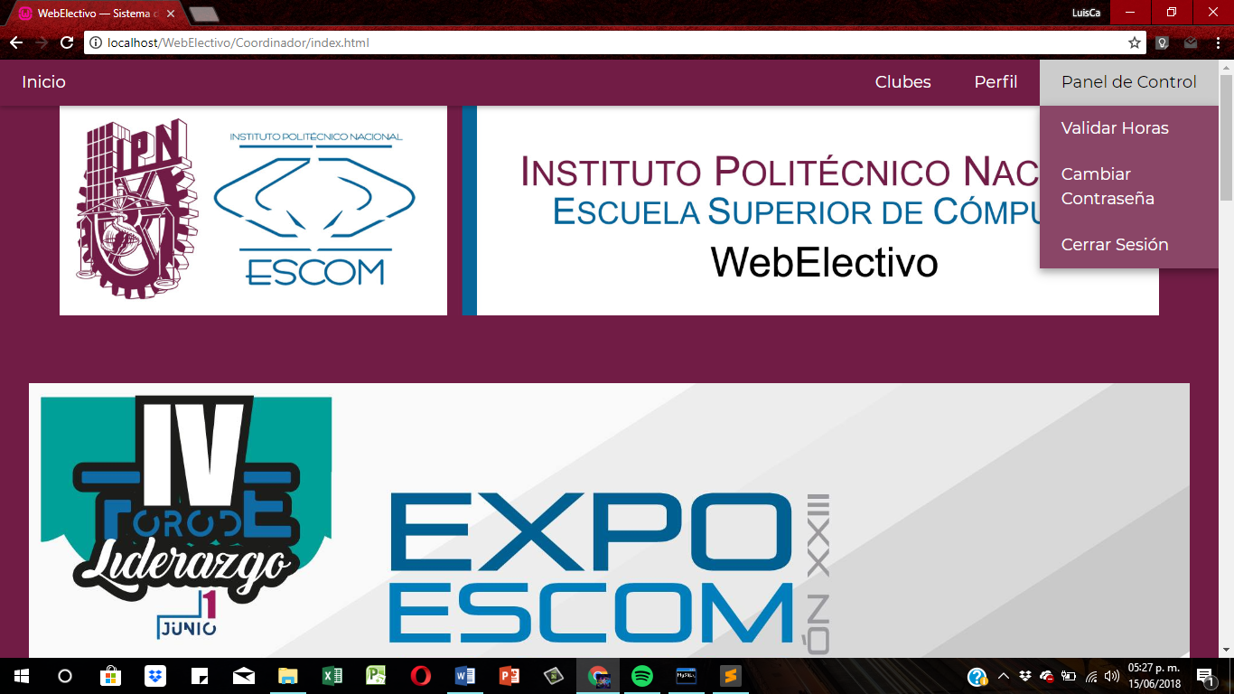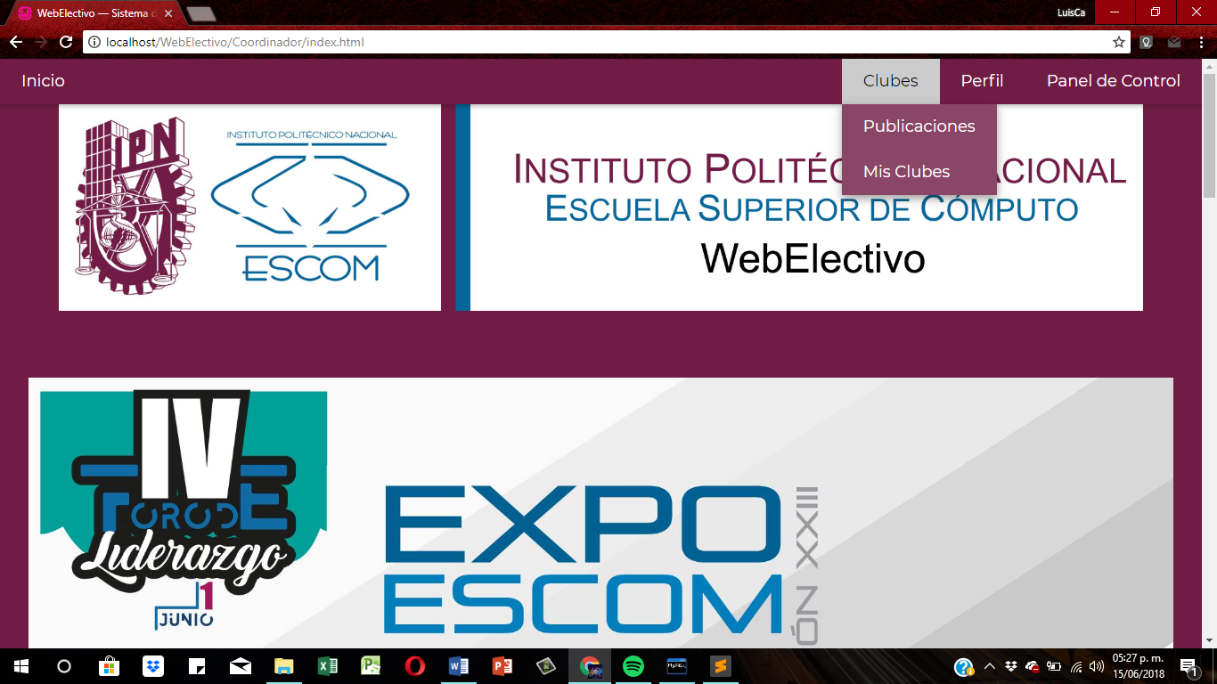

### 2.3.1 Publicaciones

Se muestra la siguiente página:

### 2.3.2 Mis Clubes

Se muestra la siguiente página:

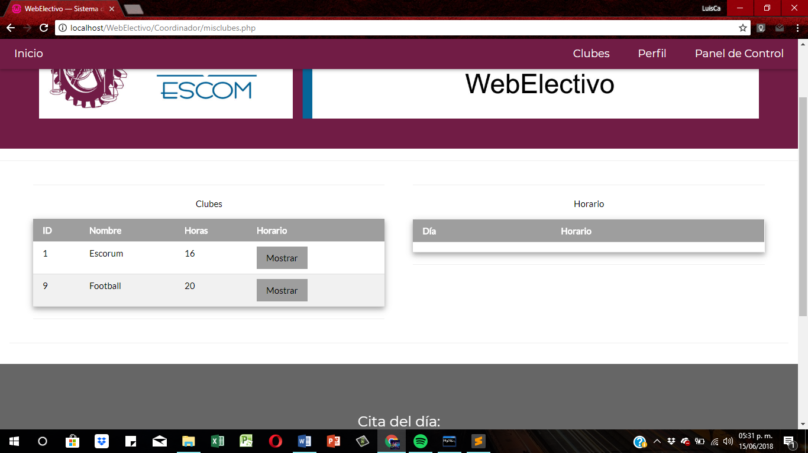

Se muestra los clubes que coordinamos y su horario dando clic al botón Mostrar.

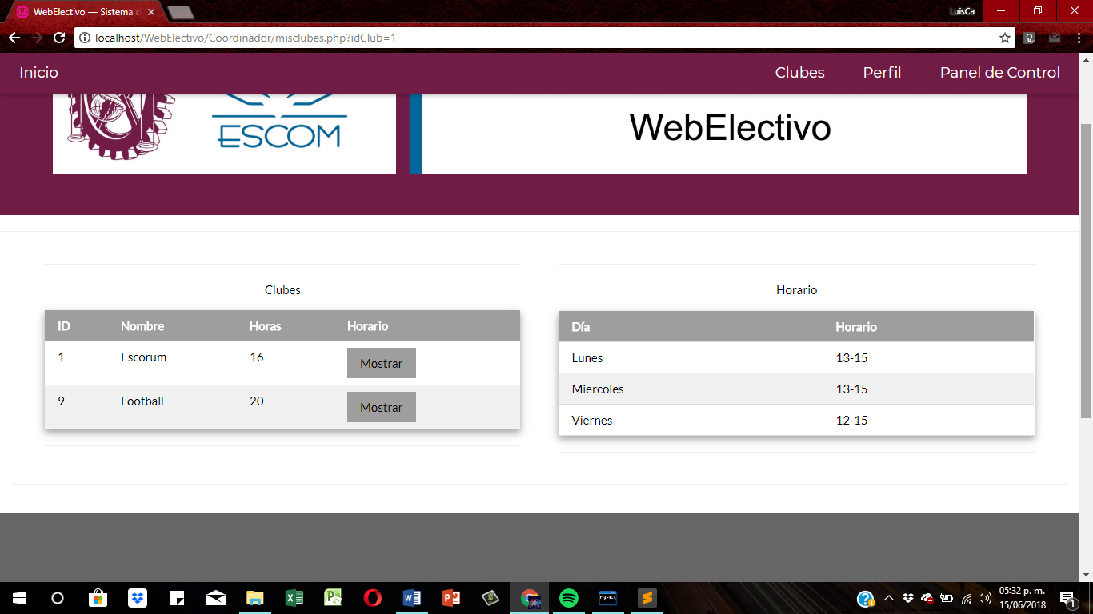

### 2.3.3 Perfil

Se muestra la siguiente página:

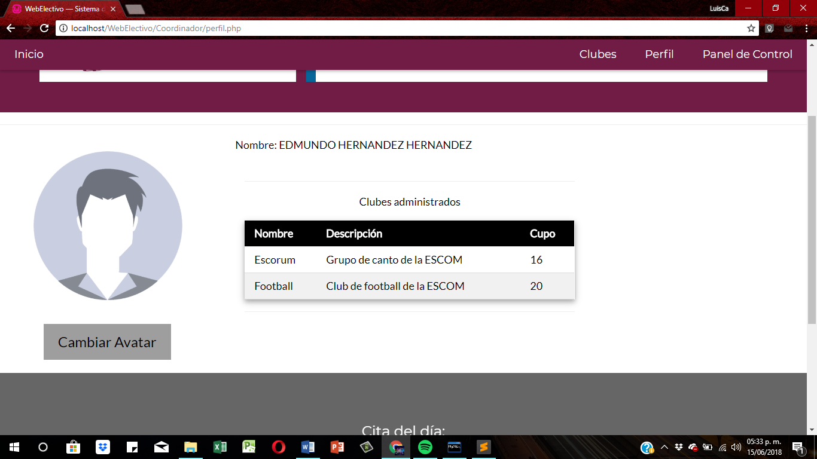

Se muestra el nombre del coordinador y los clubes que coordina.

### 2.3.4 Validar Horas

Se muestra la siguiente página:

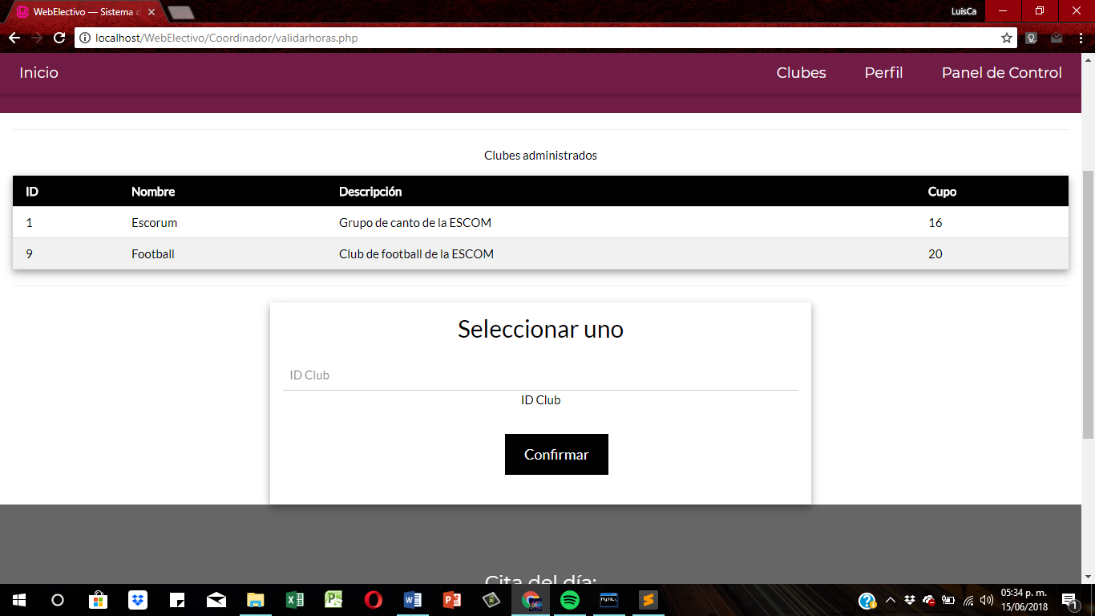

Se muestran los clubes que coordina para poderlo ingresar y ver los estudiantes que se tienen.

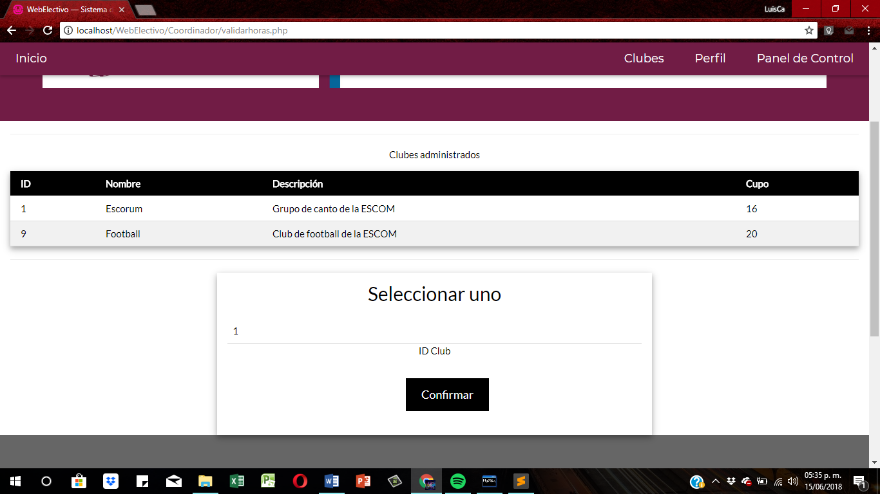

Damos en Confirmar y nos muestra lo siguiente:

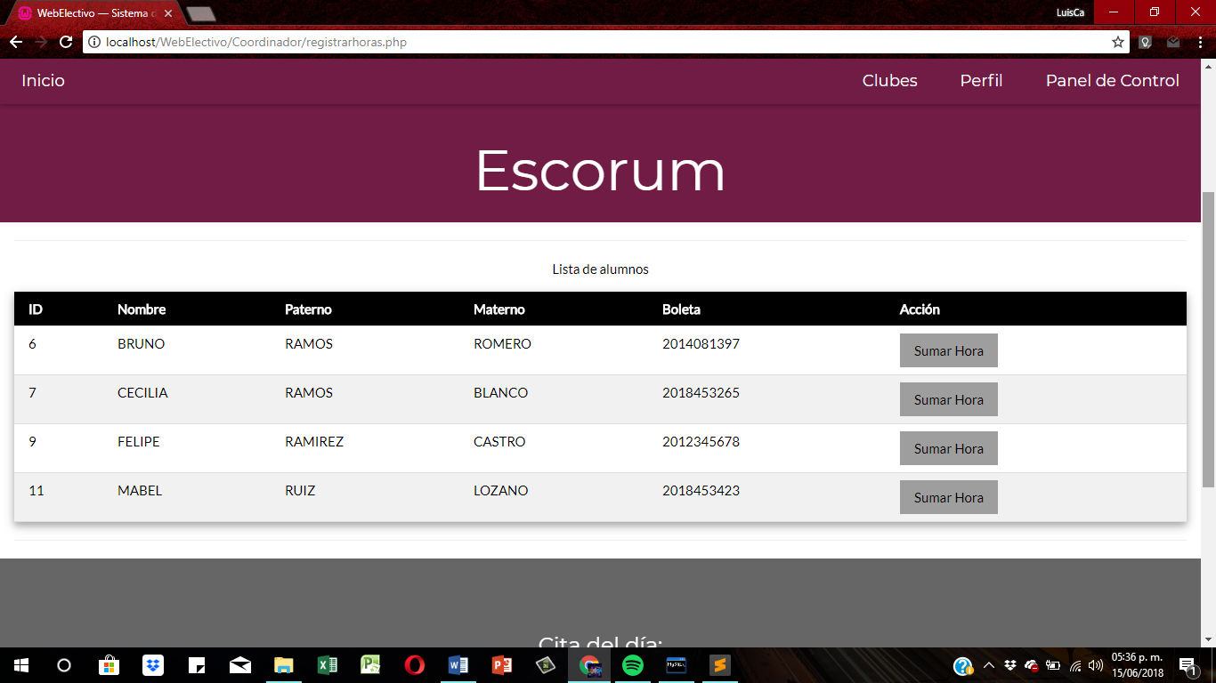

Nos muestra la lista de los estudiantes que están inscritos en el club que ingresamos.

Si damos clic en el botón Sumar Hora, le agregaremos una hora al alumno que se seleccionó.

### 2.3.5 Cambiar Contraseña

Se muestra la siguiente página:

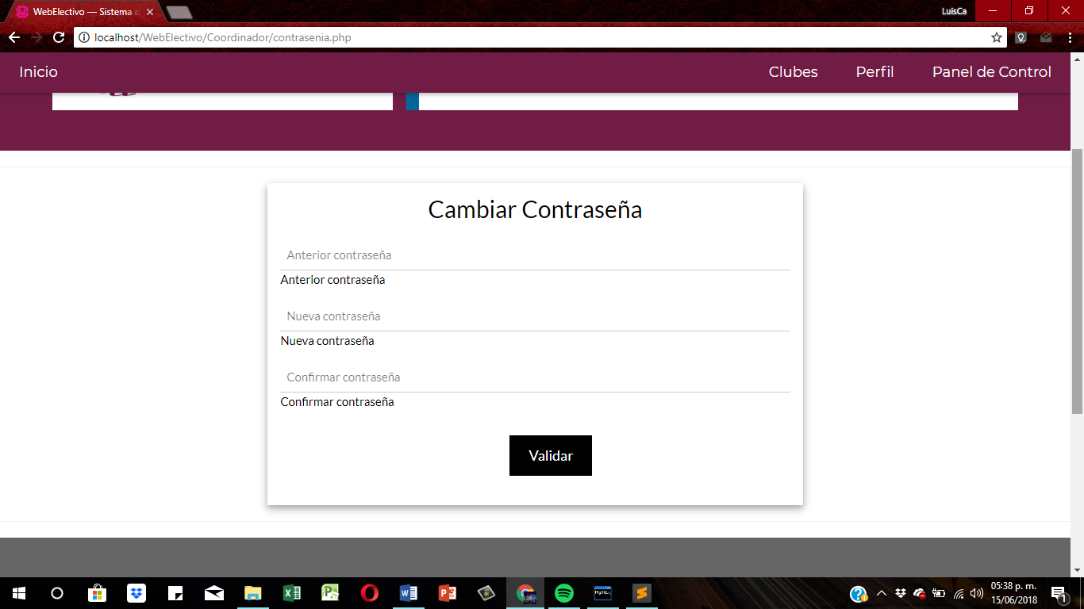

En este apartado ingresamos nuestra contraseña antigua, la nueva contraseña con su confirmación, para modificarla le damos en Validar y esta nos envía al Menú del Estudiante.

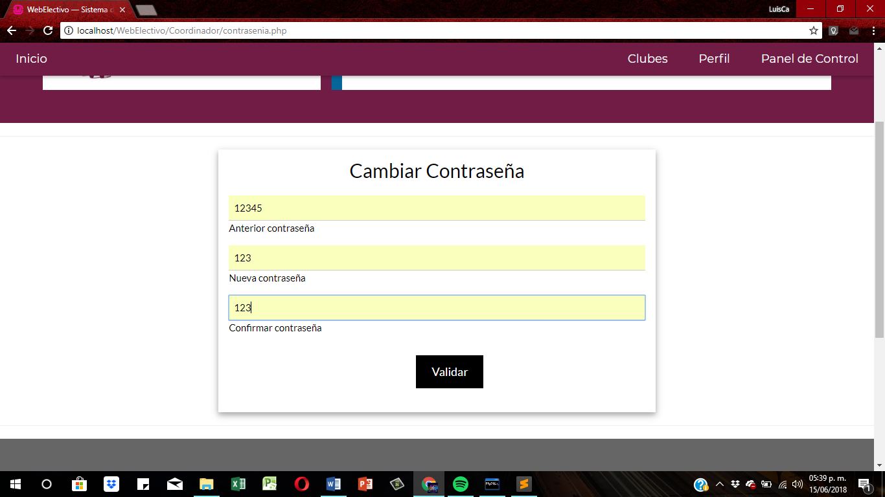

IMPORTANTE: Debes ingresar correctamente tu anterior contraseña e ingresar correctamente la confirmación de la nueva contraseña.

### 2.3.6 Cerrar Sesión

Al presionar esta opción nos mandará al Menú Principal de la plataforma, cerrando tu sesión.

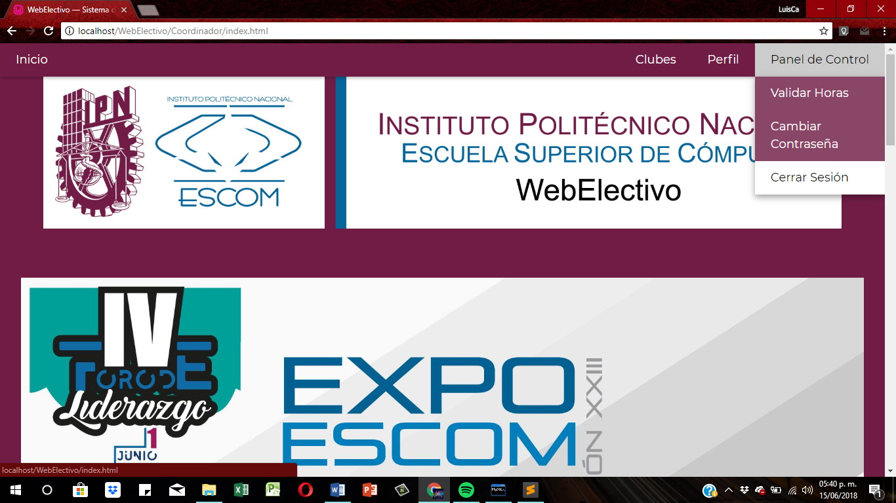

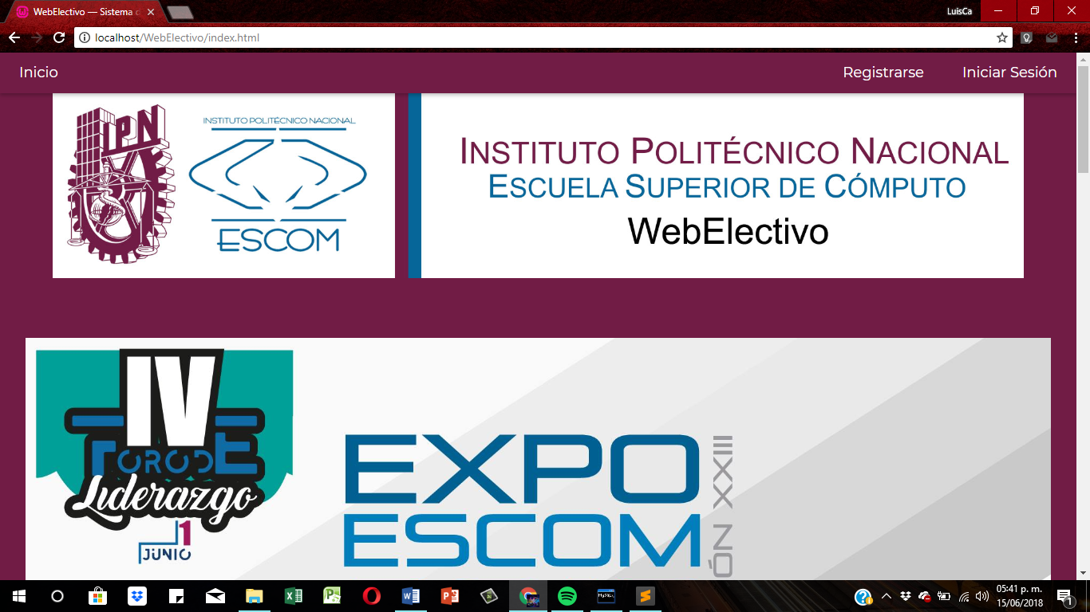

## 2.4 Menú Administrador

Si se ingresó como administrador, se mostrará la siguiente página:

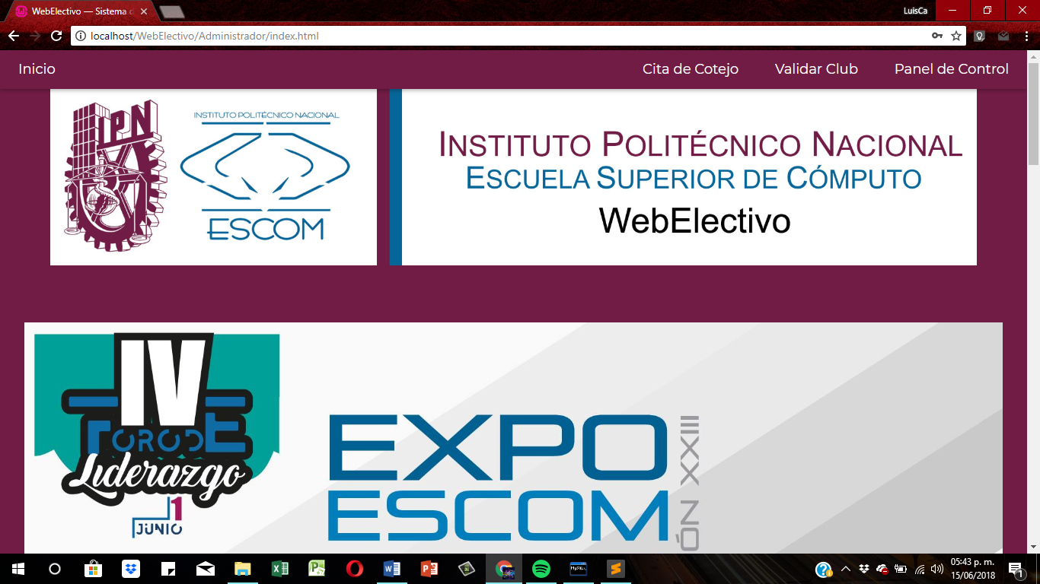

Se muestra lo mismo que en el Menú Principal, lo único que cambia es el menú de herramientas:

* Inicio: Nos manda al menú del estudiante.
* Cita de Cotejo: Se checarán las citas de cotejo que se tengan pendientes.
* Validar Club: Se validarán los clubes candidatos si cumplen varios requisitos.
* Panel de Control: Tenemos las siguientes opciones:
  + Cambiar Contraseña: Podemos cambiar nuestra contraseña.
  + Cerrar Sesión: Cerramos la sesión activa.



### 2.4.1 Cita Cotejo

Se mostrará la siguiente página:

### 2.4.2 Validar Club

Se mostrará la siguiente página:

### 2.4.3 Cambiar Contraseña

Se mostrará la siguiente página:

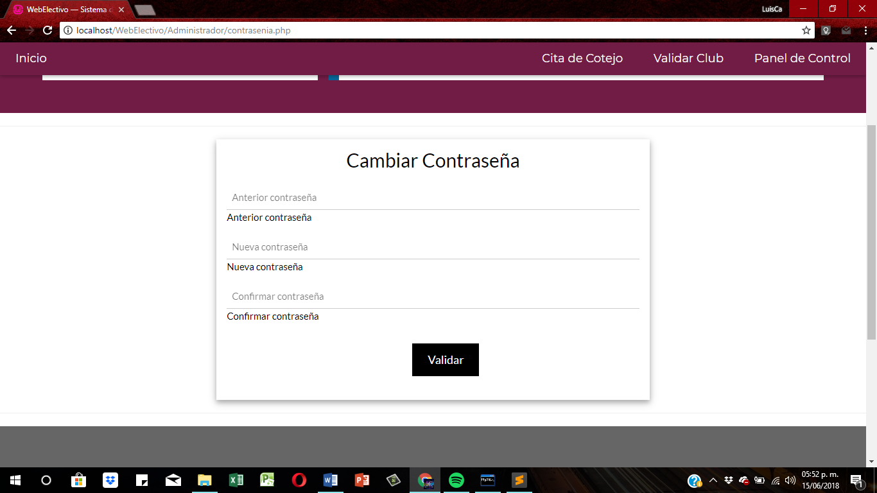

En este apartado ingresamos nuestra contraseña antigua, la nueva contraseña con su confirmación, para modificarla le damos en Validar y esta nos envía al Menú del Estudiante.

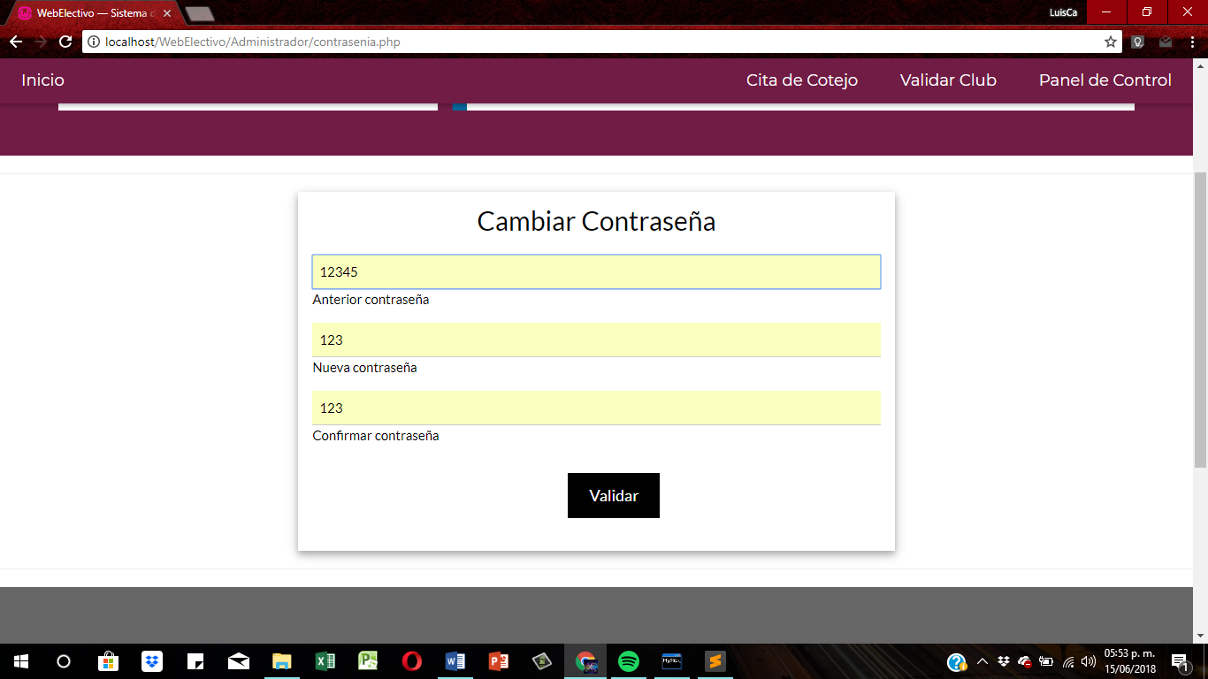

IMPORTANTE: Debes ingresar correctamente tu anterior contraseña e ingresar correctamente la confirmación de la nueva contraseña.

### 2.4.4 Cerrar Sesión

Al presionar esta opción nos mandará al Menú Principal de la plataforma, cerrando tu sesión.

